|  |  |  |
| --- | --- | --- |
| |  |  | | --- | --- | | СОГЛАСОВАНО  Директор по ОТ, ПБ и ООС  АО «МГЭС»  ________________В.В. Козырь  «_____» _______________2025 г. | УТВЕРЖДАЮ:  И.о. директора АО «МГЭС»  ______________ Е.В. Колесников  «_____»_______________2025 г. | |
|  |

**ТЕХНИЧЕСКОЕ ЗАДАНИЕ**

**на приобретение и поставку специальной одежды и обуви от общих производственных загрязнений и механических воздействий**

**и средств индивидуальной защиты**

**п. Мамакан, 2025 г.**

1. **Данные АО «МГЭС»**

**1.1.** Полное наименование предприятия (в соответствии с учредительными документами): Акционерное общество «Мамаканская ГЭС».

**1.2.** Юридический адрес: 666911, Иркутская область, Бодайбинский район, рп. Мамакан, ул. Красноармейская 15.

1. **Место, срок и условия поставки**

**2.1.** Место поставки: склад ТК в г. Бодайбо.

**2.2.** Поставка товаров осуществляется автомобильным транспортом за счет средств поставщика до места поставки. Упаковка, маркировка, условия транспортировки, должны соответствовать требованиям, указанным в технических условиях производителя.

**2.3.** Расходы на транспортировку поставляемых материалов до места поставки входит в стоимость заявки/предложения участника.

**2.4.** Срок поставки: 60 дней с момента заключения Договора.

1. **Общие требования**

**3.1.** Поставляемый товар должен быть новым товаром (товаром, который не был в употреблении, в ремонте, в том числе, который не был восстановлен, у которого не была осуществлена замена составных частей, не были восстановлены потребительские свойства). В случае обнаружения некачественного или несоответствующего заявленным требованиям товара Заказчик имеет право предъявить претензии Поставщику в течение всего срока гарантии и потребовать замены некачественного товара в согласованные сроки за счет Поставщика.

**3.2.** Подтверждением качества поставляемого товара со стороны Поставщика являются документы, установленного образца декларация о соответствии (действующий сертификат соответствия и т.п.) в случае установления действующим законодательством соответствующих требований. Поставщик гарантирует качество и надежность поставляемого товара в течение всего срока годности, установленного на товар, при условии соблюдения Заказчиком условий хранения (соблюдение температурного режима и т. д.).

**3.3.** Упаковка каждой единицы товара должна быть в индивидуальный полиэтиленовый или бумажно-полиэтиленовый пакет. Дополнительно весь товар должен быть упакован в упаковочную тару (коробку), обеспечивающую сохранность товара при транспортировке и хранении. Упаковка и маркировка должны соответствовать требованиям действующего законодательства, обеспечивать сохранность товара при транспортировке и хранении, упаковка должна быть новой, неповрежденной при транспортировке и иметь соответствующую маркировку. Остаточный срок годности на момент поставки товара должен составлять не менее 80%.

Срок предоставляемой гарантии: в соответствии с установленным производителем товара сроком гарантии на товар.

1. **Гарантийные обязательства**

**4.1.** Срок гарантии на материалы должен быть не меньше срока гарантии, установленного производителем.

1. **Требования к специальной одежде**

**5.1. Общие требования к одежде специальной**

5.1.1. Одежда специальная (далее – спецодежда) является средством индивидуальной защиты тела, верхних и нижних конечностей работающих от вредных и опасных факторов, основными из которых являются: общие производственные загрязнения, пониженная и повышенная температура, учитывая климатические особенности районов, контакт с химическими веществами, вредные биологические факторы.

**5.2. Требования к маркировке**

5.2.1.Специальная одежда должна иметь маркировку. Маркировка наносится непосредственно на изделие и на его упаковку [2] ГОСТ 12.4.103-2020, [3] ГОСТ 12.4.115-82.

5.2.2.Маркировка средств индивидуальной защиты должна содержать основные сведения, характеризующие эти средства, а также сведения о защитных свойствах и способе ухода. Информация должна наноситься любым рельефным способом (в том числе тиснение, шелкография, гравировка, литье, штамповка) либо трудноудаляемой краской непосредственно на изделие или на трудноудаляемую этикетку, прикрепленную к изделию.

Информация должна быть легко читаемой, стойкой при хранении, перевозке, реализации и использовании продукции по назначению в течение всего срока годности, срока службы и (или) гарантийного срока хранения.

5.2.3. В основные сведения должны входить:

* товарный знак или наименование и товарный знак изготовителя;
* местонахождение изготовителя;
* размер;
* дата выпуска (месяц и две последние цифры года, проставляемые арабскими цифрами).
* наименование или артикул модели;
* защитные свойства;
* состав ткани;
* уход за изделием;
* знак соответствия ГОСТ;
* единый знак обращения продукции на рынке государств-членов Таможенного

союза;

* обозначение технического регламента Таможенного союза;
* сведения о классе защиты и климатическом поясе (для утепленной спецодежды).

5.2.4. В маркировке средств защиты, теряющих защитные свойства в процессе хранения и (или) эксплуатации, указывают гарантийный срок. Гарантии изготовителя включают в маркировку в случаях, установленных в стандартах и технических условиях на конкретные виды средств индивидуальной защиты работающих.

5.2.5. Маркировка способов ухода за текстильной защитной одеждой производится по ГОСТ 16958 [4].

5.2.6. Основные символы, обозначающие способы ухода за изделиями, должны соответствовать значениям, указанным в таблице 1.

Таблица 1

| **Символ** | **Значение** |
| --- | --- |
|  | Стирка, включая замачивание, предварительную стирку, полоскание, нагревание и механическое воздействие |
|  | Отбеливание |
|  | Глажение и прессование под воздействием тепла, способ восстановления формы и внешнего вида с помощью соответствующего прибора |
|  | Химическая чистка с применением органических растворителей |
|  | Сушка после стирки в аппарате или другим подходящим способом |

**5.3. Требования к эксплуатационной документации**

5.3.1. Указания по эксплуатации специальной одежды включаются в эксплуатационную документацию на специальную одежду и должны содержать:

1) область применения;

2) порядок использования средств индивидуальной защиты (для средств индивидуальной защиты сложной конструкции);

3) вид средства индивидуальной защиты согласно [приложению 1](jl:31122539.1%20) к [1] ТР ТС 019/2011;

4) наименование средства индивидуальной защиты;

5) показатели защитных и эксплуатационных свойств средства индивидуальной защиты согласно требованиям к информации для приобретателя (пользователя) и условия, при которых эти показатели достигаются;

6) сведения о способах безопасного применения средства индивидуальной защиты;

7) информацию о размере средства индивидуальной защиты в единицах измерения, применяемых в государствах – членах Таможенного союза (при наличии);

8) правила, условия и сроки хранения средства индивидуальной защиты;

9) единый знак обращения продукции на рынке государств-членов Таможенного союза;

10) обозначение [1] ТР ТС 019/2011, требованиям которого должно соответствовать средство индивидуальной защиты;

11) наименование страны-изготовителя и наименование изготовителя, его юридический адрес;

12) сведения о документе, в соответствии с которым изготовлено средство индивидуальной защиты;

13) дату изготовления и/или срок хранения или дату истечения срока годности, если они установлены, допускается указание срока хранения с обязательным указанием информации о месте нанесения и способе определения даты изготовления или окончания срока хранения;

14) срок хранения для средств индивидуальной защиты, теряющих защитные свойства в процессе хранения;

15) гарантии изготовителя при использовании изделия по назначению.

Информация при маркировке костюма должна быть исчерпывающей, точной, легко читаемой, четко выполненной несмываемой краской, стойкой на протяжении всего срока при хранении и эксплуатации изделия.

**5.4. Костюм рабочий мужской утепленный в корпоративном стиле.**

Комплект мужской для защиты от пониженных температур должен быть изготовлен в соответствии с ТР ТС 019/2011 «О безопасности средств индивидуальной защиты».

*Функциональные характеристики*: Комплект мужской защищает от пониженных температур и соответствует 4 классу защиты от пониженных температур воздуха и ветра, предназначен для эксплуатации в I, II, III, IV и особом климатических поясах.

*Состав комплекта*: куртка, брюки и жилет.

*Защитные свойства:* (обозначение согласно ГОСТ 12.4.103-83) - Тнв

*Технические характеристики:*

Куртка выполнена прямого силуэта, на притачной утепленной подкладке. Утепляющий пакет куртки выглядит следующим образом: верх + ветрозащитная ткань + 2 слоя утеплителя + спанбонд + подкладка.

Центральная застежка куртки на тесьму – «молнию». Куртка имеет также планку под тесьму – «молнию», утепленную «флисом» в верхней части, и ветрозащитный клапан, фиксирующийся на контактную ленту в 4-х точках. Полочки имеют кокетки, со средней и нижней частью. На средних частях полочек выполнены нагрудные накладные карманы с клапанами, которые фиксируются на контактную ленту по центру. Нижние части полочек имеют накладные, утепленные фланелью, карманы с клапанами. Одна сторона нижних карманов и клапанов входит в продольные рельефные швы нижних частей полочек, другая сторона карманов и клапанов входит в боковые швы. Под клапаном левого нагрудного кармана расположена петля для крепления бейджа. Спинка выполнена с кокеткой. Рукава куртки втачные, с поперечным членением выше линии локтя. Низ рукавов имеет манжету, частично стянутую эластичной тесьмой в нижней части. Воротник типа «стойка», втачной, с планкой для крепления капюшона, а также с патой, фиксирующейся на контактную ленту. Внутренняя стойка выполнена из «флиса». Капюшон съемный, утепленный, состоящий из двух боковых и средней части. Капюшон пристегивается к куртке на тесьму-«молнию». По лицевому вырезу капюшона проходит кулиса, которая стягивается шляпной резинкой, проходящей через две пары люверсов и фиксаторы с кольцами-ограничителями. На средней части капюшона выполнен затяжник, фиксирующийся на контактную ленту. Капюшон имеет цельновыкроенную подбородочную часть («ушки»), которая фиксируется на контактную ленту. Низ куртки имеет кулису, которая стягивается шляпной резинкой, проходящей через две пары люверсов в области боковых швов и петельки в боковых швах подкладки, и регулируется фиксаторами. На притачной утепленной подкладке левой полочки расположен нагрудный накладной карман, который фиксируется на контактную ленту. Рукава притачной подкладки имеют трикотажные напульсники. По шву горловины спинки расположена вешалка. Кокетки и средние части полочек с нагрудными накладными карманами с клапанами, кокетка спинки, верхняя часть рукавов, капюшон выполнены из отделочной ткани василькового цвета. Нижние части ветрозащитного клапана, и паты воротника выполнены из отделочной ткани контрастного цвета с образованием канта с лицевой стороны шириной 2-3 мм.

Вверх от шва притачивания средней части полочек, кокетки спинки, верхней части рукавов проходит световозвращающая полоса шириной 50 мм с образованием канта шириной 3-5мм., из отделочной ткани контрастного желтого цвета.

Жилет выполнен из основной ткани, с V-образным вырезом, с притачной утепленной подкладкой в 1 слой. Центральная застежка на тесьму - «молнию». Полочки жилета имеют нижние накладные карманы. Все срезы жилета (горловины, борта, низа, проймы) окантованы трикотажной тесьмой. По срезу горловины спинки расположена вешалка.

Брюки выполнены на притачном утеплителе. Утепляющий пакет брюк содержит: ткань верха + ветрозащитную ткань + 2 слоя утеплителя + спанбонд + подкладку. Центральная застежка брюк выполнена на тесьму – «молнию». Брюки имеют бретели, регулирующиеся при помощи втачной эластичной тесьмы и пристегивающиеся при помощи пластмассовых пряжек – «трезубцев» и двухщелевых рамок. По линии талии расположено пять широких шлевок. Шлевки передних половинок выполняют функцию держателей «трезубцев».

Передние половинки брюк имеют широкий пояс, а также боковые карманы с наклонным входом и отрезным бочком. Задние половинки брюк выполнены со спинкой, по линии талии стянуты эластичной тесьмой. На правой задней половинке около бокового шва расположен карман для инструмента, состоящий из верхнего и нижнего кармана. Нижний карман поделен двойной строчкой на два. Низ брюк обработан швом в подгибку с закрытым срезом. Внизу брюк (ниже линии колена) проходит охватывающая световозвращающая полоса шириной 50мм. Притачной пояс спереди застегивается на две петли и пуговицы.

С внутренней стороны комплекта наличие ленты ФИО, для определения принадлежности изделия.

*Применяемые материалы*: Ткань верха: смешанная, с водоотталкивающей отделкой, состав сырья хлопок - 35%, полиэфир - 65%, плотностью 240 г/кв.м, основной цвет темно-синий, предусмотрено наличие отделочных деталей василькового цвета.

*Ткань отделки*: смешанная, состав сырья хлопок 35%, полиэфир 65%; плотностью 200 г/кв.м , цвет желтый.

*Утеплитель*: «Филгуд» или соответствующий по своим свойствам эквивалент, состав сырья 100% полиэфир, плотность 150 г/кв.м.

*Спанбонд*: 100% полиэфир, предназначен для предотвращения миграции волокон утеплителя.

*Подкладка*: 100% полиэфир, плотность 60 г/кв.м

Ветрозащитная ткань: состав сырья 100% полиэфир, плотность 60 г/кв.м

Наличие химических или механических повреждений на изделии не допускается.

На комплекте обязательно должен быть предусмотрен трудноудаляемый ярлык с нанесенной маркировкой. Маркировка должна соответствовать ТР ТС 019/2011 и содержать следующую информацию:

-наименование изделия (при наличии - наименование модели, кода, артикула);

-наименование изготовителя и (или) его товарный знак (при наличии);

-защитные свойства;

-размер;

-обозначение технического регламента Таможенного союза, требованиям которого должно соответствовать изделие;

-дата (месяц, год) изготовления или дата окончания срока годности, если она установлена;

-сведения о классе защиты;

-сведения о способах ухода и требованиях к утилизации средства индивидуальной защиты;

-сведения о документе, в соответствии с которым изготовлено средство индивидуальной защиты.

Маркировка должна быть нанесена несмываемой краской на русском языке, четкая и разборчивая.

Обязательно предоставление Сертификата соответствия / Декларации о соответствии ТР ТС 019/2011.

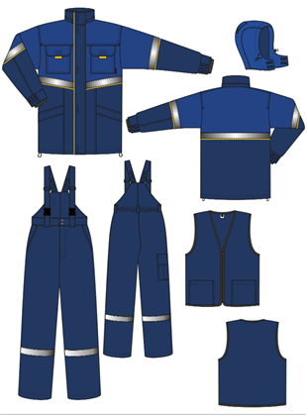Конструкция представлена на эскизе:

**5.5. Костюм мужской утепленный ИТР в корпоративном стиле.**

Комплект состоит из куртки и полукомбинезона.

*Куртка мужская для защиты пониженных температур изготовлена в соответствии с*: ТР ТС 019/2011 «О безопасности средств индивидуальной защиты».

*Функциональные характеристики*: Куртка мужская защищает от пониженных температур и соответствует 4 классу защиты от пониженных температур воздуха и ветра, предназначена для эксплуатации в I, II, III, IV и особом климатических поясах.

*Защитные свойства (обозначение согласно ГОСТ 12.4.103-83)* - Тнв

*Технические характеристики*: Куртка выполнена прямого силуэта, с притачной утепленной подкладкой. Куртка имеет центральную застежку на двухзамковую молнию, с планкой под молнию с флисом в верхней части и ветрозащитным клапаном, который застегивается на 4 потайные кнопки. Полочки выполнены с кокеткой, средней и нижней частями. Средние части с имитацией накладных карманов, шов настрачивания которых со стороны борта с отделочным кантом желтого цвета, с прорезными наклонными карманами на молнии, которые закрываются клапанами. Средняя часть левой полочки с накладным карманом. Вверху средних частей обтачка. В шве притачивания обтачки левой полочки расположена шлевка из тесьмы желтого и оранжевого цвета с полукольцом. На нижних частях полочек наклонные прорезные карманы типа «листочка с втачными концами» и горизонтальные карманы, которые закрываются клапанами, верхние срезы клапанов втачены в шов соединения средних и нижних частей полочек. Клапаны застегиваются на потайную кнопку со стороны борта. В левом борте между швом притачивания молнии и швом настрачивания ветрозащитного клапана расположен прорезной карман с застежкой молнией. Спинка с кокеткой, средней и нижней частями.

Рукава трехшовные, с налокотниками и манжетами, нижняя часть которых выполнена из флиса. Объем манжеты регулируется патой-затяжником с контактной лентой. Воротник-стойка с втачной фигурной вставкой по отлету, с молнией и планкой для крепления капюшона. Внутренняя стойка изготовлена из флиса.

Капюшон, утепленный двухшовный, с подбородочной частью («ушками»), с козырьком, с затяжником на затылочной части, фиксирующимся на контактную ленту. Утепляющий пакет капюшона выглядит следующим образом: ткань верха + ветрозащитная ткань + 1 слой утеплителя + спанбонд + подкладка. По лицевому вырезу капюшона расположена кулиса со шляпной резинкой. Капюшон пристегивается на молнию. «Ушки» капюшона фиксируются на две потайные кнопки. Верх средней части капюшона с накладкой из отделочной ткани.

Внизу куртки выполнена кулиса, которая стягивается шляпной резинкой, проходящей через две пары люверсов и петельки в боковых швах по низу подкладки и двумя фиксаторами.

Притачная утепленная подкладка куртки с накладным карманом на правой полочке с застежкой на контактную ленту и внутренним прорезным карманом на левой полочке («рамка» с молнией и обтачками), которые выполнены на усилителе, и карманом для документов (из сетки) внизу левой полочки, который застегивается на пату со сквозной кнопкой. По линии талии кулиса, которая стягивается шляпной резинкой, проходящей через две пары люверсов около срезов бортов и фиксаторы с кольцами-ограничителями. Рукава подкладки выполнены с трикотажными напульсниками.

Из ткани темно-коричневого цвета выполнены нижние детали полочек и спинки, листочки и клапаны нижних карманов, бочка полочек, нижние детали рукавов с манжетами, налокотники, накладка средней части капюшона, обтачки полочек и спинки, планка под молнию капюшона, вставка по отлету воротника.

По линии талии куртки, средней части рукава, по накладке верхней части капюшона проходит световозвражающая полоса шириной 5,0см, по швам притачивания верхней части рукава, кокетки спинки и полочек проходит световозвращающий кант шириной 3мм.

По шву притачивания подкладки к подбортам и обтачке горловины проходит с кант желтого цвета шириной 3мм.

С внутренней стороны куртки наличие ленты ФИО, для определения принадлежности изделия.

Утепляющий пакет куртки выглядит следующим образом: ткань верха + ветрозащитная ткань + 3 слоя утеплителя + спанбонд + подкладка.

*Применяемые материалы*: ткань верха и ткань отделки (при наличии) – хлопок 33%, полиэфир 67%, плотностью 252 г/кв.м.

*Основной цвет*: светло-коричневый и темно-коричневый

В конструкции куртки предусмотрено наличие отделочного канта из желтого и оранжевого цвета.

*Утеплитель:* «Шелтер Микро» или эквивалент, состав сырья 100% полиэфир плотностью 120 г/кв.м.

Спанбонд необходим для предотвращения миграции утеплителя.

*Ткань подкладки*: 100% полиэфир, плотность 60 г/кв.м.

*Ветрозащитная ткань*: 100% полиэфир, плотность 60 г/кв.м.

Сигнальные элементы:

- световозвращающие полосы шир. 50 мм;

- кант шир. 3 мм из световозвращающего материала

Наличие химических или механических повреждений на изделии не допускается. На куртке обязательно должен быть предусмотрен трудноудаляемый ярлык с нанесенной маркировкой. Маркировка должна соответствовать ТР ТС 019/2011 и содержать следующую информацию:

-наименование изделия (при наличии - наименование модели, кода, артикула);

-наименование изготовителя и (или) его товарный знак (при наличии);

-защитные свойства;

-размер;

-обозначение технического регламента Таможенного союза, требованиям которого должно соответствовать изделие;

-дата (месяц, год) изготовления или дата окончания срока годности, если она установлена;

-сведения о классе защиты;

-сведения о способах ухода и требованиях к утилизации средства индивидуальной защиты;

-сведения о документе, в соответствии с которым изготовлено средство индивидуальной защиты.

Маркировка должна быть нанесена несмываемой краской на русском языке, четкая и разборчивая.

Обязательно предоставление Сертификата соответствия / Декларации о соответствии ТР ТС 019/2011.

Конструкция представлена на эскизе:

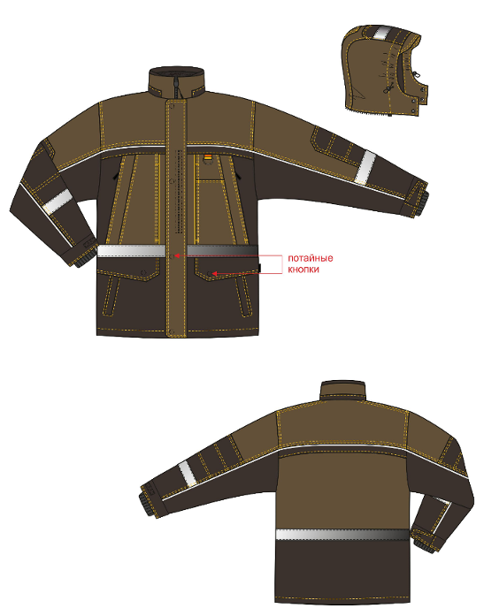

*Полукомбинезон мужской для защиты пониженных температур изготовлен в соответствии с:*

**ТР ТС 019/2011 «О безопасности средств индивидуальной защиты».**

Функциональные характеристики: Полукомбинезон мужской защищает от пониженных температур и соответствует 4 классу защиты от пониженных температур воздуха и ветра, предназначен для эксплуатации в I, II, III, IV и особом климатических поясах

Защитные свойства (обозначение согласно ГОСТ 12.4.103-83) - Тнв

Технические характеристики:

Полукомбинезон на притачной утепляющей подкладке. Центральная застежка полукомбинезона выполнена на тесьму-«молнию», с планкой под молнию, с ветрозащитным клапаном, фиксирующимся на контактную ленту в трех точках. Бретели выполнены из эластичной тесьмы и фиксируются на пластмассовые пряжки и рамки.

Передние половинки полукомбинезона отрезные по линии талии. На передних половинках предусмотрены боковые карманы с отрезным бочком, а также объемные наколенники. Слева выполнен нагрудный накладной карман с отделением для карандаша, который закрывается клапаном и фиксируется на контактную ленту. По линии талии задние половинки собраны на эластичную тесьму. Внизу боковых швов брюк предусмотрено наличие молнии для удобства. Низ брюк обработан швом в подгибку с закрытым срезом. Притачная утепляющая подкладка имеет напульсники из ветрозащитной ткани с латексной эластичной тесьмой внизу полукомбинезона. Из ткани светло-коричневого цвета выполнена нагрудная часть передних половинок полукомбинезона и накладной карман.

Под наколенниками проходит охватывающая световозвражающая полоса шириной 5,0см.

С внутренней стороны полукомбинезона наличие ленты ФИО, для определения принадлежности изделия.

Утепляющий пакет полукомбинезона выглядит следующим образом: ткань верха + ветрозащитная ткань + 2 слоя утеплителя + спанбонд + подкладка.

Применяемые материалы: ткань верха и ткань отделки– хлопок 33%, полиэфир 67%, плотностью 252 г/кв.м.

*Цвет:* светло-коричневый и темно-коричневый

*Утеплитель:* «Шелтер Микро» или эквивалент, состав сырья 100% полиэфир плотностью 120 г/кв.м.

Спанбонд необходим для предотвращения миграции утеплителя.

*Ткань подкладки*: 100% полиэфир, плотность 60 г/кв.м.

*Ветрозащитная ткань*: 100% полиэфир, плотность 60 г/кв.м.

Наличие химических или механических повреждений на изделии не допускается.

На полукомбинезоне обязательно должен быть предусмотрен трудноудаляемый ярлык с нанесенной маркировкой. Маркировка должна соответствовать ТР ТС 019/2011 и содержать следующую информацию:

-наименование изделия (при наличии - наименование модели, кода, артикула);

-наименование изготовителя и (или) его товарный знак (при наличии);  
-защитные свойства;  
-размер;  
-обозначение технического регламента Таможенного союза, требованиям которого должно соответствовать изделие;  
-дата (месяц, год) изготовления или дата окончания срока годности, если она установлена;  
-сведения о классе защиты;  
-сведения о способах ухода и требованиях к утилизации средства индивидуальной защиты;  
-сведения о документе, в соответствии с которым изготовлено средство индивидуальной защиты.

Маркировка должна быть нанесена несмываемой краской на русском языке, четкая и разборчивая.

Обязательно предоставление Сертификата соответствия / Декларации о соответствии ТР ТС 019/2011.

Конструкция представлена на эскизе:

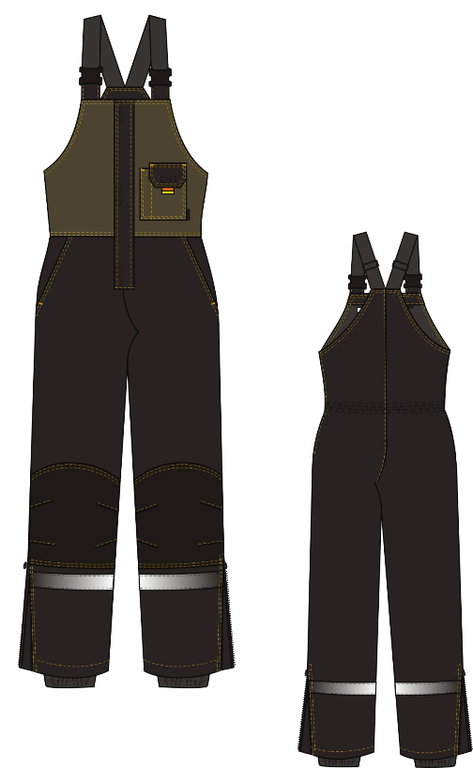

**5.6. Костюм рабочий женский утепленный в корпоративном стиле.**

Комплект состоит из куртки и полукомбинезона.

*Куртка женская для защиты пониженных температур изготовлена в соответствии с:*

**ТР ТС 019/2011 «О безопасности средств индивидуальной защиты».**

Функциональные характеристики: Куртка женская защищает от пониженных температур и соответствует 3 классу защиты от пониженных температур воздуха, предназначена для эксплуатации в I, II, III, IV климатических поясах

Защитные свойства (обозначение согласно ГОСТ 12.4.103-83) - Тн

Технические характеристики:

Куртка выполнена прямого силуэта, с притачной утепляющей подкладкой. Центральная застежка на двухзамковую тесьму - «молнию», с планкой под молнию с флисом в верхней части и ветрозащитным клапаном, фиксирующимся на контактную ленту в 4х точках. Воротник типа «стойка», утепленный, с планкой и тесьмой – «молнией» по горловине для пристегивания капюшона. Внутренняя стойка выполнена из флиса. Капюшон требуется утепленный, съемный, с подбородочной частью, которая фиксируется на липучку. Капюшон состоит из двух боковых и средней части и пристегивается к куртке на молнию. По лицевому вырезу проходит кулиса, которая стягивается шляпной резинкой, проходящей через две пары люверсов имеющей фиксаторы с кольцами-ограничителями. На средней части капюшона затяжник, который фиксируется на контактную ленту. На полочках и спинке выполнена отрезная кокетка. На полочках расположены продольные рельефы от шва притачивания кокетки до низа. Полочки имеют нижние накладные карманы, которые закрываются клапанами. Каждая полочка имеет отрезную нижнюю часть, и верхняя сторона клапана карманов входит в поперечный шов стачивания полочек. Боковые стороны карманов и клапанов входят в шов рельефа и в боковые швы. На левой полочке выполнен верхний вертикальный карман на молнии под ветрозащитным клапаном. По шву притачивания кокетки левой полочки выполнена петля для бейджа. На спинке расположена кокетка. Также на спинке по линии талии проходит кулиса, которая стягивается эластичной тесьмой. Рукава втачные, трехшовные. Низ рукавов обработан швом в подгибку с закрытым срезом. Низ куртки имеет кулису, которая стягивается шляпной резинкой, проходящей через две пары люверсов в области боковых швов и петельки в боковых швах подкладки, и регулирующейся фиксаторами. Куртка имеет притачную утепленную подкладку с нагрудным накладным карманом, на левой полочке, который фиксируется на контактную ленту. Рукава подкладки выполнены с трикотажными напульсниками. Внизу кокеток полочек и спинки, по верхней детали средней части рукава проходит световозвращающая полоса шириной 50 мм с образованием канта шириной 3 - 5 мм.

Утепляющий пакет куртки содержит: ткань верха, 3 слоя утеплителя, спанбонд, подкладка.

Применяемые материалы: основная ткань – 100% полиамид с полиуретановым водонепроницаемым, ветрозащитным покрытием, с водоотталкивающей отделкой, плотностью 126 г/кв.м.

Основной цвет: темно-синий, отделочный: васильковый

*Утеплитель*: филгуд или эквивалент, состав сырья 100% полиэфир плотностью 150 г/ кв.м.

Спанбонд необходим для предотвращения миграции утеплителя.

Ткань подкладки: сырья 100% полиэфир, плотность 60 г/кв.м.

Обязательно наличие трудноудаляемого ярлыка с нанесенной маркировкой. Маркировка должна соответствовать ТР ТС 019/2011

*Содержание маркировки*:

-наименование изделия (при наличии - наименование модели, кода, артикула);  
-наименование изготовителя и (или) его товарный знак (при наличии);  
-защитные свойства;  
-размер;  
-обозначение технического регламента Таможенного союза, требованиям которого должно соответствовать изделие;  
-дата (месяц, год) изготовления или дата окончания срока годности, если она установлена;  
-сведения о классе защиты;  
-сведения о способах ухода и требованиях к утилизации средства индивидуальной защиты;  
-сведения о документе, в соответствии с которым изготовлено средство индивидуальной защиты.

Обязательно предоставление Сертификата соответствия / Декларации о соответствии ТР ТС 019/2011.

Конструкция представлена на эскизе:

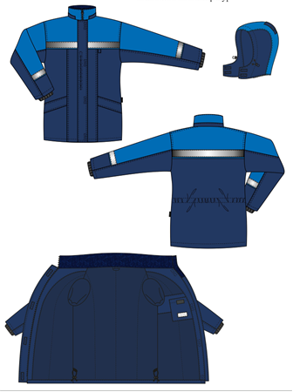

*Полукомбинезон женский изготовлен в соответствии с:*

**ТР ТС 019/2011 «О безопасности средств индивидуальной защиты».**

*Функциональные характеристики*: Полукомбинезон женский защищает от пониженных температур воздуха и соответствует 4 классу защиты от пониженных температур воздуха, предназначен для эксплуатации в I, II, III, IV и особом климатических поясах

Защитные свойства (обозначение согласно ГОСТ 12.4.103-83) - Тн

*Технические характеристики*: Полукомбинезон выполнен с притачной утепляющей подкладкой (2 слоя утеплителя), с отрезной нагрудной частью. Центральная застежка полукомбинезона на однозамковую тесьму – «молнию». Бретели регулируются по длине втачной эластичной тесьмой и пластмассовыми пряжками-трезубцами. По линии талии полукомбинезона расположено пять шлевок. Передние половинки полукомбинезона содержат боковые карманы с отрезным бочком и наклонным входом. На левой нагрудной части выполнен карман для рации с клапаном, который фиксируется на контактную ленту. Задние половинки полукомбинезона по линии талии собраны на эластичную тесьму. По низу брюк предусмотрены штрипки, регулирующиеся при помощи петель и пуговиц. Внизу брюк проходит охватывающая световозвращающая полоса шириной 50 мм.

Утепляющий пакет полукомбинезона содержит: основную ткань, 2 слоя утеплителя, спанбонд, подкладку.

Применяемые материалы: ткань верха 100% полиамид, с полиуретановым водонепроницаемым, ветрозащитным покрытием, с водоотталкивающей отделкой, плотность 126 г/кв.м.

Основной цвет: темно-синий

*Утеплитель*: филгуд или эквивалент, состав сырья 100% полиэфир плотностью 150 г/ кв.м.

Спанбонд – 100% полиэфир, необходим для предотвращения миграции волокон утеплителя.

Ткань подкладки: сырья 100% полиэфир, плотность 60 г/кв.м.

Наличие химических или механических повреждений на изделии не допускается.

На изделии обязательно должен быть предусмотрен трудноудаляемый ярлык с нанесенной маркировкой.

Маркировка должна соответствовать ТР ТС 019/2011 и содержать следующую информацию:

-наименование изделия (при наличии - наименование модели, кода, артикула);

-наименование изготовителя и (или) его товарный знак (при наличии);  
-защитные свойства;  
-размер;  
-обозначение технического регламента Таможенного союза, требованиям которого должно соответствовать изделие;  
-дата (месяц, год) изготовления или дата окончания срока годности, если она установлена;  
-сведения о классе защиты;  
-сведения о способах ухода и требованиях к утилизации средства индивидуальной защиты;  
-сведения о документе, в соответствии с которым изготовлено средство индивидуальной защиты.

Маркировка должна быть нанесена несмываемой краской на русском языке, четкая и разборчивая.

Обязательно предоставление Сертификата соответствия / Декларации о соответствии ТР ТС 019/2011.

Конструкция представлена на эскизе:

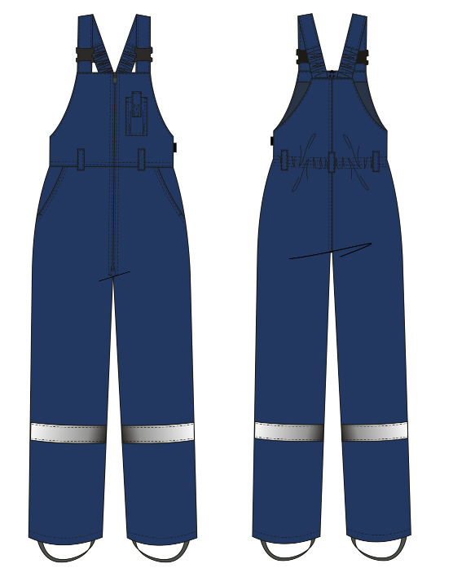

**5.7. Костюм рабочий мужской летний в корпоративном стиле.**

Костюм состоит из куртки и полукомбинезона.

*Куртка мужская летняя**для защиты от механических воздействий и ОПЗ изготовлена в соответствии с*:

ГОСТ 12.4.280-2014 «Система стандартов безопасности труда (ССБТ). Одежда специальная для защиты от общих производственных загрязнений и механических воздействий. Общие технические требования»;

ТР ТС 019/2011 «О безопасности средств индивидуальной защиты»**.**

*Функциональные характеристики*: Куртка мужская летняяпрямого силуэта для защиты от общих производственных загрязнений и механических воздействий.

Подгруппа защитных свойств (в соответствии с ГОСТ 12.4.280-2014) - Ми З

*Технические характеристики*: Куртка выполнена прямого силуэта. Центральная застежка потайная на четыре петли и пуговицы, а также на верхнюю сквозную петлю. Куртка имеет отложной воротник. На полочках и спинке выполнена притачная кокетка, по швам притачивания предусмотрено наличие отделочной тесьмы контрастного цвета, шириной 3мм.

Полочки имеют два нагрудных и два боковых нижних накладных карманов. Нагрудный карман правой полочки выполнен с расстроченным отделением для карандаша, а также имеет настроченный карман для телефона с клапаном, фиксирующимся на контактную ленту. На левой полочке расположен накладной карман с клапаном, фиксирующимся на контактную ленту. Нижние боковые карманы выполнены с объемом по боковым сторонам, а также с клапаном, фиксирующимся на контактную ленту. На левой полочке расположен внутренний навесной карман, застегивающийся на контактную ленту. Под клапаном левого нагрудного кармана расположена петля для крепления бейджа. Спинка имеет кулису по линии талии.

Втачные рукава снабжены фигурными налокотниками, а также манжетами, которые застегиваются на петлю и пуговицу. В области подмышечных впадин расположены вентиляционные отверстия в виде люверсов, выполненных из металла. По шву втачивания нижнего воротника в горловину спинки расположена вешалка.

Предусмотрено наличие ленты ФИО с внутренней стороны куртки, для определения принадлежности изделия.

*Требования к материалам*: смесовая ткань, хлопок –35%, полиэфир - 65%, плотность 245 г/кв.м.

*Основной цвет*: васильковый, отделочный цвет - светло-васильковый и оранжевый.

Наличие химических или механических повреждений на изделии не допускается.

На куртке обязательно должен быть предусмотрен трудноудаляемый ярлык с нанесенной маркировкой. Маркировка должна соответствовать ГОСТ 12.4.115-82, ГОСТ ЕN 340 – 2012; ТР ТС 019/2011 и содержать следующую информацию:

-наименование изделия (при наличии - наименование модели, кода, артикула);

-наименование изготовителя и (или) его товарный знак (при наличии);  
-защитные свойства;  
-размер;  
-обозначение технического регламента Таможенного союза, требованиям которого должно соответствовать изделие;  
-дата (месяц, год) изготовления или дата окончания срока годности, если она установлена;  
-сведения о классе защиты;  
-сведения о способах ухода и требованиях к утилизации средства индивидуальной защиты;  
-сведения о документе, в соответствии с которым изготовлено средство индивидуальной защиты.

Маркировка должна быть нанесена несмываемой краской на русском языке, четкая и разборчивая.

Обязательно предоставление Сертификата соответствия / Декларации о соответствии ТР ТС 019/2011.

Конструкция куртки представлена на эскизе:

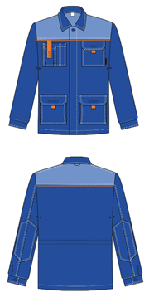

*Полукомбинезон мужской для защиты от механических воздействий и ОПЗ изготовлен в соответствии с:* ГОСТ 12.4.280-2014 «Система стандартов безопасности труда (ССБТ). Одежда специальная для защиты от общих производственных загрязнений и механических воздействий. Общие технические требования»;ТР ТС 019/2011 «О безопасности средств индивидуальной защиты».

*Функциональные характеристики*: Полукомбинезон мужской летнийс притачной нагрудной частью, с бретелями предназначен для защиты от общих производственных загрязнений и механических воздействий.

*Подгруппа защитных свойств* (в соответствии с ГОСТ 12.4.280-2014) - Ми З

*Технические характеристики*: Полукомбинезон выполнен прямого силуэта, с отрезной нагрудной частью на бретелях, регулирующихся по длине втачной эластичной тесьмой. Бретели фиксируются пластмассовыми пряжками-трезубцами. Полукомбинезон с передней застежкой на тесьму-«молнию» и боковой застежкой на петлю и пуговицу. На нагрудной части расположен накладной карман с клапаном, фиксирующимся на контактную ленту и карман с отделением для карандаша. На передних половинках полукомбинезона выполнены боковые карманы с отрезным бочком и наколенники. Задние половинки по линии талии собраны эластичной тесьмой. На задних половинках выполнены накладные карманы и карман для инструментов справа. На левой половинке в шов настрачивания кармана вставлена шлевка- держатель. Низ брюк обрабатывается швом в подгибку с закрытым срезом. Для удобства пользования застежкой на контактную ленту на клапане нагрудного кармана применяется «флажок» - держатель.

С внутренней стороны нагрудной части предусмотрено наличие ленты ФИО, для определения принадлежности изделия.

*Применяемые материалы*: смесовая ткань, хлопок –35%, полиэфир –65%, плотностью 245 г/кв.м.

*Основной цвет*: васильковый, отделочный - оранжевый.

Наличие химических или механических повреждений на изделии не допускается.

На изделии обязательно должен быть предусмотрен трудноудаляемый ярлык с нанесенной маркировкой.

*Маркировка должна соответствовать ГОСТ 12.4.115-82, ГОСТ ЕN 340 – 2012; ТР ТС 019/2011 и содержать следующую информацию*:

-наименование изделия (при наличии - наименование модели, кода, артикула);

-наименование изготовителя и (или) его товарный знак (при наличии);  
-защитные свойства;  
-размер;  
-обозначение технического регламента Таможенного союза, требованиям которого должно соответствовать изделие;  
-дата (месяц, год) изготовления или дата окончания срока годности, если она установлена;  
-сведения о классе защиты;  
-сведения о способах ухода и требованиях к утилизации средства индивидуальной защиты;  
-сведения о документе, в соответствии с которым изготовлено средство индивидуальной защиты.

Маркировка должна быть нанесена несмываемой краской на русском языке, четкая и разборчивая.

Обязательно предоставление Сертификата соответствия / Декларации о соответствии ТР ТС 019/2011.

Конструкция представлена на эскизе:

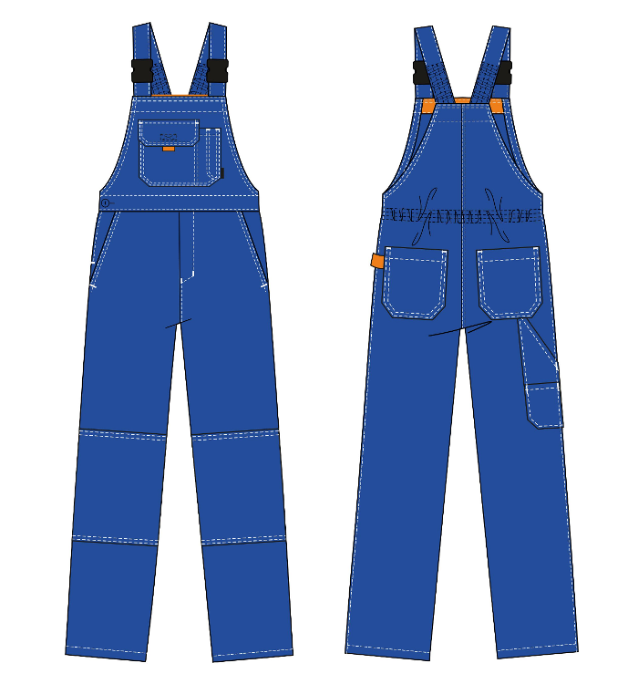

**5.8. Костюм рабочий женский летний в корпоративном стиле.**

Костюм состоит из куртки и брюк.

Куртка женская летняя для защиты от механических воздействий и ОПЗ изготовлена в соответствии с: ГОСТ 12.4.280-2014 «Система стандартов безопасности труда (ССБТ). Одежда специальная для защиты от общих производственных загрязнений и механических воздействий. Общие технические требования»;

ТР ТС 019/2011 «О безопасности средств индивидуальной защиты».

*Функциональные характеристики*: Куртка женская летняя предназначена для защиты от общих производственных загрязнений и механических воздействий.

Подгруппа защитных свойств (в соответствии с ГОСТ 12.4.280-2014) - Ми З

*Технические характеристики*: Куртка слегка приталенного силуэта. Центральная застежка на тесьму-«молнию» с цельновыкроенным подбортом, фиксирующимся на контактную ленту. Куртка имеет отложной воротник с лацканами. Также куртка снабжена притачным поясом, который по боковым сторонам стянут при помощи пат, фиксирующихся на контактную ленту. На полочках и спинке предусмотрено наличие притачной кокетки, по швам притачивания выполнена отделочная тесьма контрастного цвета, шириной 3мм. Полочки имеют два нагрудных накладных кармана с клапанами и два боковых прорезных кармана. Нагрудный карман правой полочки комбинированный, с настроченным карманом для телефона с клапаном, фиксирующимся на контактную ленту. На левой полочке расположен накладной карман с клапаном, фиксирующимся на контактную ленту. Под клапаном левого нагрудного кармана расположена петля для крепления бейджа. Нижние боковые прорезные карманы выполнены типа «листочка». Верхняя часть спинки выполнена с мягкими складками для свободы движения.

Рукава втачные со смещенным локтевым срезом, с налокотником и дополнительным объемом в области локтя – складками. По низу рукава предусмотрены манжеты, которые фиксируются на контактную ленту. В области подмышечных впадин расположены вентиляционные отверстия в виде люверсов. По шву втачивания нижнего воротника в горловину спинки расположена вешалка.

Обязательно наличие ленты ФИО с внутренней стороны куртки, для определения принадлежности изделия.

*Требования к материалам*: смесовая ткань, хлопок –35%, полиэфир –65%, плотность 245 г/кв.м.

*Основной цвет*: васильковый, отделочный цвет: светло-васильковый, салатовый

Наличие химических или механических повреждений на изделии не допускается.

На куртке обязательно должен быть предусмотрен трудноудаляемый ярлык с нанесенной маркировкой. Маркировка должна соответствовать ГОСТ 12.4.115-82, ГОСТ ЕN 340 – 2012; ТР ТС 019/2011 и содержать следующую информацию:

-наименование изделия (при наличии - наименование модели, кода, артикула);

-наименование изготовителя и (или) его товарный знак (при наличии);

-защитные свойства;

-размер;

-обозначение технического регламента Таможенного союза, требованиям которого должно соответствовать изделие;

-дата (месяц, год) изготовления или дата окончания срока годности, если она установлена;

-сведения о классе защиты;

-сведения о способах ухода и требованиях к утилизации средства индивидуальной защиты;

-сведения о документе, в соответствии с которым изготовлено средство индивидуальной защиты.

Маркировка должна быть нанесена несмываемой краской на русском языке, четкая и разборчивая.

Обязательно предоставление Сертификата соответствия / Декларации о соответствии ТР ТС 019/2011.

Конструкция куртки представлена на эскизе:

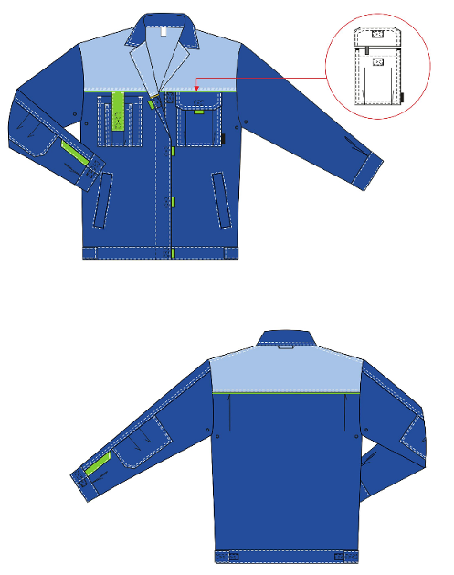

*Брюки женские летние**для защиты от механических воздействий и ОПЗ изготовлены в соответствии с*: ГОСТ 12.4.280-2014 «Система стандартов безопасности труда (ССБТ). Одежда специальная для защиты от общих производственных загрязнений и механических воздействий. Общие технические требования»;

ТР ТС 019/2011 «О безопасности средств индивидуальной защиты».

*Функциональные характеристики*: Брюки женские летние предназначены для защиты от общих производственных загрязнений и механических воздействий.

Подгруппа защитных свойств (в соответствии с ГОСТ 12.4.280-2014) - Ми З

*Технические характеристики*: Брюки выполнены прямого силуэта, с передней застежкой гульфика на тесьму – «молнию» и на пуговицу. Брюки имеют притачной пояс, и пять шлевок. Для регулирования объема в области бокового шва пояс стянут эластичной тесьмой. На передних половинках брюк предусмотрено наличие боковых карманов с закругленным входом. В области колена выполнены объемные наколенники с двумя вытачками со стороны бокового шва и двумя вытачками со стороны шагового шва. На задних половинках брюк предусмотрено поперечное членение под коленями. На правой задней половинке расположен накладной карман и карман для инструментов.

С внутренней стороны наличие ленты ФИО, для определения принадлежности изделия.

Требования к материалам: смесовая ткань, хлопок –35%, полиэфир –65%, плотность 245 г/кв.м.

*Основной цвет*: васильковый

Наличие химических или механических повреждений на изделии не допускается.

На брюках обязательно должен быть предусмотрен трудноудаляемый ярлык с нанесенной маркировкой. Маркировка должна соответствовать ГОСТ 12.4.115-82, ГОСТ ЕN 340 – 2012; ТР ТС 019/2011 и содержать следующую информацию:

-наименование изделия (при наличии - наименование модели, кода, артикула);

-наименование изготовителя и (или) его товарный знак (при наличии);  
-защитные свойства;  
-размер;  
-обозначение технического регламента Таможенного союза, требованиям которого должно соответствовать изделие;  
-дата (месяц, год) изготовления или дата окончания срока годности, если она установлена;  
-сведения о классе защиты;  
-сведения о способах ухода и требованиях к утилизации средства индивидуальной защиты;  
-сведения о документе, в соответствии с которым изготовлено средство индивидуальной защиты.

Маркировка должна быть нанесена несмываемой краской на русском языке, четкая и разборчивая.

Обязательно предоставление Сертификата соответствия / Декларации о соответствии ТР ТС 019/2011**.**

Конструкция брюк представлена на эскизе:

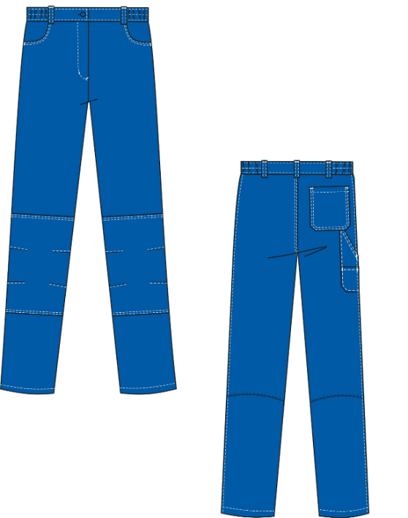

**5.9. Костюм мужской летний для ИТР в корпоративном стиле.**

Костюм состоит из куртки и брюк.

Куртка мужская летняя для защиты от механических воздействий и ОПЗ должна быть изготовлена в соответствии с: ГОСТ 12.4.280-2014 «Система стандартов безопасности труда (ССБТ). Одежда специальная для защиты от общих производственных загрязнений и механических воздействий. Общие технические требования»; ТР ТС 019/2011 «О безопасности средств индивидуальной защиты».

*Функциональные характеристики*: Куртка мужская летняя прямого силуэта для защиты от общих производственных загрязнений и механических воздействий.

Подгруппа защитных свойств (в соответствии с ГОСТ 12.4.280-2014) - Ми З

Технические характеристики:

Куртка выполнена прямого силуэта, с притачным поясом. Центральная застежка на металлическую тесьму-молнию, с ветрозащитным клапаном, который фиксируется на потайные кнопки.

Полочки состоят из кокетки, средней и нижней частей. Средние части выполнены с фигурными нагрудными накладными карманами с клапанами, верхние срезы клапанов входят в шов притачивания кокетки. Низ карманов выполнен как «навесной». На карман правой полочки настрочен карман для телефона с клапаном, а на карман левой полочки - дополнительный карман с расстроченными отделениями для инструмента, ручки. В нижний шов настрачивания левого накладного кармана вставлена шлевка темно-коричневого цвета с полукольцом. Клапан кармана для телефона с отделкой из тесьмы желтого и оранжевого цвета по нижнему краю. Нагрудные карманы и карман для телефона застегиваются на контактную ленту. На нижних частях полочек расположены накладные карманы с закругленным входом и объемом со стороны борта и низа. Вверху левого нижнего кармана выполнен прорезной карман с обтачками из тесьмы желтого и оранжевого цветов. Верхний срез нижних карманов входит в шов притачивания средней части. Полочки имеют рельефы от проймы до низа. Бочка полочек и детали для объема нижних карманов выполнены из отделочной ткани темно-коричневого цвета. Под клапаном левого нагрудного кармана расположена петля для крепления бейджа.

Спинка с кокеткой и рельефами от проймы до низа. Вверху спинки настрочена световозвращающая полоса шириной 50 мм. Бочка спинки выполнены из отделочной ткани темно-коричневого цвета. Кокетка спинки с декоративной шлевкой из основной ткани.

По швам притачивания кокеток полочек проходит кант желтого цвета шириной 3 мм.

Притачной пояс и паты-затяжники в области боковых швов темно-коричневого цвета. Паты-затяжники с потайной кнопкой и двумя ответными частями, установленными на отделочную тесьму оранжевого цвета, настроченную на пояс в области боковых швов.

Рукава втачные с двумя продольными швами, с разрезом внизу локтевых швов, с налокотниками, части которых дополнительно прострачиваются двойными горизонтальными строчками. Низ рукавов оформлен манжетой с потайной кнопкой и двумя ответными частями, установленными на отделочную тесьму оранжевого цвета. Нижняя деталь средней части рукава, передние и локтевые половинки рукавов, манжеты выполнены из отделочной ткани темно-коричневого цвета. Вниз от шва притачивания нижней детали средней части рукава настрочена световозвращающая полоса шириной 50 мм с образованием канта темно-коричневого цвета шириной 3 мм.

Воротник отложной со стойкой из отделочной ткани темно-коричневого цвета. По шву соединения внутренней стойки с горловиной спинки - вешалка из отделочной ткани темно-коричневого цвета.

С внутренней стороны куртки наличие ленты ФИО, для определения принадлежности изделия.

Куртка изготовлена из малосминаемой смесовой ткани, с содержанием хлопковых волокон 60%, полиэфир 40%, плотностью 250 г/кв.м. Основной цвет: светло-коричневый. Отделка – темно-коричневого цвета.

Отделочная тесьма: тесьма шириной 30 мм желтого и оранжевого цветов.

Сигнальные элементы: полосы из световозвращающего материала шириной 50 мм.

Наличие химических или механических повреждений на изделии не допускается.

На куртке обязательно должен быть предусмотрен трудноудаляемый ярлык с нанесенной маркировкой. Маркировка должна соответствовать ГОСТ 12.4.115-82, ГОСТ ЕN 340 – 2012; ТР ТС 019/2011 и содержать следующую информацию:

-наименование изделия (при наличии - наименование модели, кода, артикула);

-наименование изготовителя и (или) его товарный знак (при наличии);

-защитные свойства;

-размер;

-обозначение технического регламента Таможенного союза, требованиям которого должно соответствовать изделие;

-дата (месяц, год) изготовления или дата окончания срока годности, если она установлена;

-сведения о классе защиты;

-сведения о способах ухода и требованиях к утилизации средства индивидуальной защиты;

-сведения о документе, в соответствии с которым изготовлено средство индивидуальной защиты.

Маркировка должна быть нанесена несмываемой краской на русском языке, четкая и разборчивая.

Обязательно предоставление Сертификата соответствия / Декларации о соответствии ТР ТС 019/2011.

Конструкция куртки представлена на эскизе:

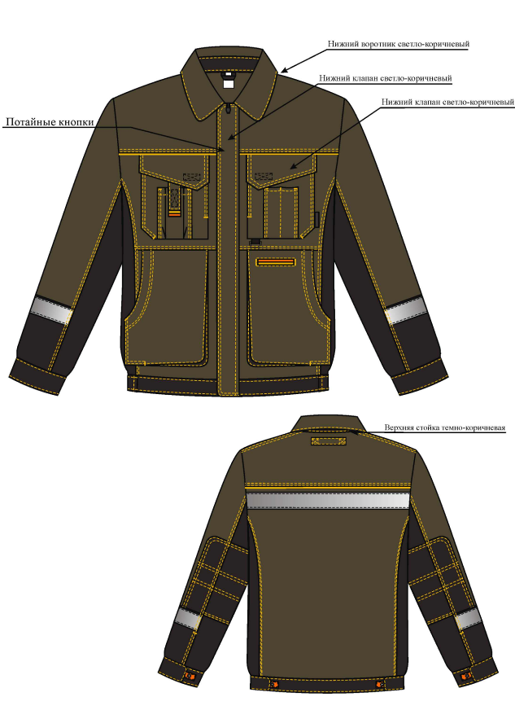

*Брюки мужские летние для защиты от механических воздействий и ОПЗ изготовлен в соответствии* *с:* ГОСТ 12.4.280-2014 «Система стандартов безопасности труда (ССБТ). Одежда специальная для защиты от общих производственных загрязнений и механических воздействий. Общие технические требования»;

ТР ТС 019/2011 «О безопасности средств индивидуальной защиты».

*Функциональные характеристики*: Брюки мужские летние предназначены для защиты от общих производственных загрязнений и механических воздействий.

Подгруппа защитных свойств (в соответствии с ГОСТ 12.4.280-2014) - Ми З

*Технические характеристики*: Брюки выполнены прямого силуэта, с передней застежкой на тесьму – «молнию». Брюки имеют притачной пояс с семью шлевками и застежкой на одну джинсовую пуговицу. Для регулирования объема пояса предусмотрены паты с фиксацией на потайную кнопку и две ответные части. Шлевка на правой передней половинке с полукольцом, выполнена из тесьмы желтого цвета. Передние половинки брюк имеют боковые карманы с закругленным входом и отрезным бочком; с объемом в области колена и с объемными наколенниками с 4-мя вытачками (2 - со стороны шагового шва, 2 - со стороны бокового шва). Наколенники являются карманами для амортизационных прокладок с входом в нижней части и фиксацией на контактную ленту посередине. Ширина амортизационной прокладки ограничена вертикальными строчками между вытачками в цвет ткани. На бочке правого кармана маленький накладной карман.

Задние половинки брюк с отрезной кокеткой и с накладными карманами. На правой задней половинке расположен карман для инструментов, низ нижнего кармана для инструментов выполнен как «навесной». В шов настрачивания кармана с левой стороны вставлена шлевка – держатель из тесьмы оранжевого цвета, другая сторона шлевки-держателя входит в боковой шов.

По левому боковому шву между карманом и наколенником расположен накладной карман с клапаном, который фиксируется на контактную ленту. На карман настрочен дополнительный карман для телефона с клапаном, который фиксируется на контактную ленту. Клапан кармана для телефона с отделкой из тесьмы желтого и оранжевого цвета по нижнему краю. Низ кармана выполнен как «навесной».

Из отделочной ткани светло-коричневого цвета выполнены: нижний клапан бокового кармана, нижний карман для инструмента, карман для телефона с клапаном.

Под наколенником проходит охватывающая световозвращающая полоса шириной 50мм.

С внутренней стороны наличие ленты ФИО, для определения принадлежности изделия.

Брюки изготовлены из малосминаемой смесовой ткани, с содержанием хлопковых волокон 60%, полиэфир 40%, плотностью 250 г/кв.м.

*Основной цвет*: темно-коричневый. Отделка светло-коричневого цвета.

*Отделочная тесьма*: тесьма шириной 30мм желтого и оранжевого цветов.

Сигнальные элементы: полосы из световозвращающего материала шириной 50 мм.

Наличие химических или механических повреждений на изделии не допускается.

На брюках обязательно должен быть предусмотрен трудноудаляемый ярлык с нанесенной маркировкой. Маркировка должна соответствовать ГОСТ 12.4.115-82, ГОСТ ЕN 340 – 2012; ТР ТС 019/2011 и содержать следующую информацию:

-наименование изделия (при наличии - наименование модели, кода, артикула);

-наименование изготовителя и (или) его товарный знак (при наличии);

-защитные свойства;

-размер;

-обозначение технического регламента Таможенного союза, требованиям которого должно соответствовать изделие;

-дата (месяц, год) изготовления или дата окончания срока годности, если она установлена;

-сведения о классе защиты;

-сведения о способах ухода и требованиях к утилизации средства индивидуальной защиты;

-сведения о документе, в соответствии с которым изготовлено средство индивидуальной защиты.

Маркировка должна быть нанесена несмываемой краской на русском языке, четкая и разборчивая.

Обязательно предоставление Сертификата соответствия / Декларации о соответствии ТР ТС 019/2011.

Конструкция брюк представлена на эскизе:

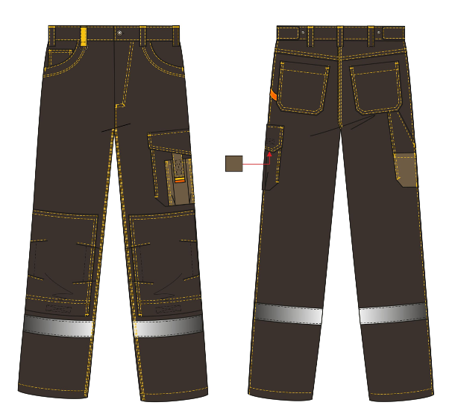

* 1. **Плащ мужской для защиты от воды**

*Плащ изготовлен в соответствии с*: ТР ТС 019/2011 «О безопасности средств индивидуальной защиты»

*Функциональные характеристики*: Плащ предназначен для защиты от воды.

Защитные свойства (обозначение согласно ГОСТ 12.4.103-83) - Вн

Технические характеристики: Плащ удлинённый, прямого силуэта, с центральной застежкой на двухзамковую тесьму-«молнию». Нижние части полочек имеют накладные карманы, закрывающиеся клапанами. Капюшон втачной, с кулисой по лицевому краю, которая стягивается эластичным шнуром, выходящим через люверсы в подгибке кулисы, и регулируется фиксаторами. Концы шнура оформлены пластмассовыми наконечниками. Все швы проклеены специальной лентой, исключающей попадание влаги.

*Материал:* 100% полиэфир с ПВХ-покрытием с изнаночной стороны, плотность 225 г/кв.м. Водоупорность ткани –5 000 мм  водяного  столба

*Цвет*: темно-синий

Наличие химических или механических повреждений на изделии не допускается.

Обязательно наличие трудноудаляемого ярлыка с нанесенной маркировкой. Маркировка должна соответствовать ТР ТС 019/2011

*Содержание маркировки*:

-наименование изделия (при наличии - наименование модели, кода, артикула);  
-наименование изготовителя и (или) его товарный знак (при наличии);  
-защитные свойства;  
-размер;  
-обозначение технического регламента Таможенного союза, требованиям которого должно соответствовать изделие;  
-дата (месяц, год) изготовления или дата окончания срока годности, если она установлена;  
-сведения о классе защиты;  
-сведения о способах ухода и требованиях к утилизации средства индивидуальной защиты;  
-сведения о документе, в соответствии с которым изготовлено средство индивидуальной защиты.

Маркировка должна быть нанесена несмываемой краской на русском языке, четкая и разборчивая.

Обязательно предоставление Сертификата соответствия / Декларации о соответствии ТР ТС 019/2011.

Эскиз:

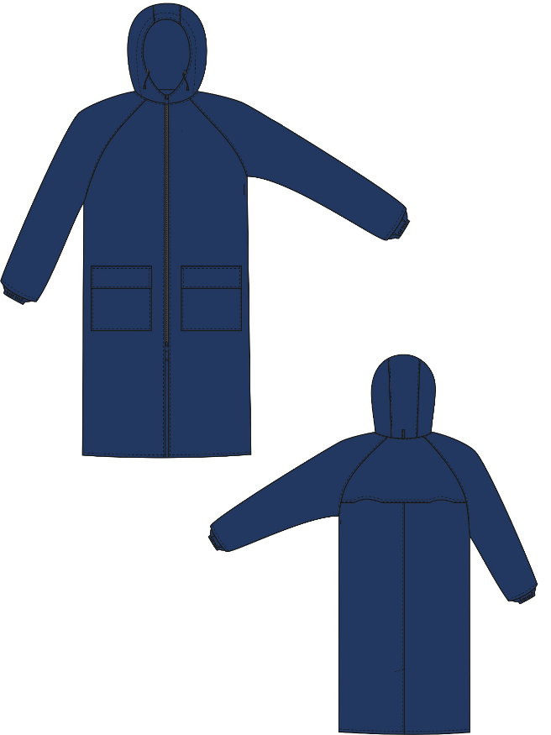

*Изображение приведено для общего представления о средстве индивидуальной защиты. При выборе средства индивидуальной защиты следует руководствоваться только требованиями, указанными в текстовой части.*

* 1. **Жилет сигнальный**

**Назначение**

Жилет предназначен для профессиональной деятельности в темное время суток работникам железнодорожного транспорта и автотранспорта, люди, имеющие дело с движущимися механизмами, опасными деталями.

Условное обозначение по защитным свойствам: **Со** - Одежда специальная сигнальная повышенной видимости – 2 класс.

**Техническое описание**

Жилет сигнальный должен соответствовать 2 классу видимости (площадь фонового материала – не менее 0,5 кв. м.; площадь световозвращающего материала – не менее 0,13 кв.м.).

На жилете должно быть две горизонтальные световозвращающие полосы расположены вокруг торса и не менее одной вертикальной, соединяющиеся с верхней горизонтальной спереди и сзади через плечи. Центральная застежка должна быть на липкую ленту «Велькро».

**Жилет** может бытьярко-оранжевого цвета/желтый.

Цвет применяемых ниток – в тон цвета обрабатываемых деталей изделия.

Тесьма – в тон свотовозвращающих полос или черного цвета.

**Ткань должна соответствовать следующим требованиям:**

|  |  |
| --- | --- |
| Тип ткани, состав | Синтетическая (флуоресцентная), 100% полиэстер |
| Использование вторичного сырья | Не допускается |
| Плотность | Не менее 120 г/кВ.м. |
| Разрывная нагрузка | 1300 Н/кв.м. |
| Устойчивость окраски к стирке | 5 |
| Устойчивость окраски к солнечному свету: | 5 |

**Световозвращающие элементы должны соответствовать следующим требованиям:**

|  |  |
| --- | --- |
| Ширина | Не менее 50 мм. |
| Минимальный коэффициент световозвращения | 330 кд/(люкс х м2) |
| Устойчивость к механическим воздействиям | 7500 циклов изгиба, 5000 циклов истирания. |
| Устойчивость к стирке | Не менее 20 циклов стирок (при 60°С), после которых коэффициент  световозвращения должен быть не менее 100 кд/(люкс х м2). |

**Фурнитура должна соответствовать следующим требованиям:**

|  |  |
| --- | --- |
| Нитки | Состав 100% полиэстер. Разрывная нагрузка не менее ЮООсН. Линейная плотность не менее 14,8*2 текс. |
| Застежки «Велькро» | Состав 100% нейлон.  Температура плавления 180°С.  Износостойкость: наработка 2000 раз |

**Эксплуатационная документация**

На жилет (включая указания по эксплуатации), выполняют в соответствии с требованиями, предусмотренными техническим регламентом Таможенного союза 019/2011 пункт 4.2, 4.11 и 4.13.

**Требования к сертификации**

Обязательная сертификация на соответствие: ТР ТС 019/2011, протоколы испытаний для подтверждения физико-механических и защитных свойств тканей, используемых при изготовлении жилета.

**Требования к подтверждению соответствия**

Подтверждение соответствия изделия настоящим требованиям – в соответствие с таблицей.

| **Проверяемый показатель** | **Метод контроля** | **Результат проверки** |
| --- | --- | --- |
| Соответствие ТР ТС 019/2011 | Документально | Сертификат соответствия ТР ТС 019/2011 |
| Физико-механические свойства ткани | Документально | Протокол испытаний ткани в аккредитованной лаборатории с указанием состава и физико-механических характеристик ткани |
| Физико-механические, световозвращающие свойства ленты | Документально | Сертификат соответствия ГОСТ ГОСТ 12.4.281-2021, протокол испытаний ленты в аккредитованной лаборатории |
| Маркировка и эксплуатационная документация | Визуально | Наличие заполненного товарного ярлыка и контрольной ленты, инструкции по уходу и указаний по эксплуатации |
| Внешний вид жилета на соответствие ТЗ | Визуально | Соответствует / Не соответствует |

* 1. **Костюм мужской летний для сварщика, 3 класс защиты**

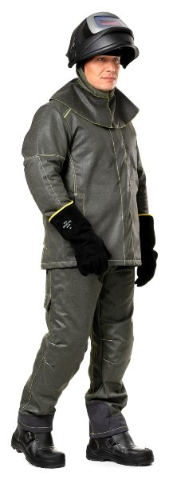

*Изображение приведено для общего представления о средстве индивидуальной защиты. При выборе средства индивидуальной защиты следует руководствоваться только требованиями, указанными в текстовой части.*

**Назначение**

Выполнение технологических операций с инструментом и оборудованием в условиях воздействия повышенных температур, искр и брызг расплавленного металла при сварке и аналогичных работах.

Условное обозначение по защитным свойствам: **Тр** - для защиты от искр и брызг расплавленного металла, **Ми З** – защита от механических воздействий (истирания) и общих производственных загрязнений, для защиты от теплового излучения и конвективной теплоты – **Тит,** для защиты от кратковременного воздействия пламени – **То.**

Спецодежду, в зависимости от условий эксплуатации, подразделяют на три класса защиты:

1-й класс - для эксплуатации на расстоянии до источника искр и брызг расплавленного металла более 2 м;

2-й класс - для выполнения работ, при которых расстояние от работающего до источника искр и брызг расплавленного металла от 0,5 до 2 м включительно;

3-й класс - для выполнения работ, при которых расстояние от работающего до источника искр и брызг расплавленного металла менее 0,5 м.

|  |  |
| --- | --- |
| Класс защиты | Виды работ |
| 1 | Обслуживание автоматических сварочных линий, аппаратов (устройств), работы, связанные с механическим резанием металла и др. |
| 2 | Работы в монтажных и полевых условиях, в цехах и др. |
| 3 | Работы в помещениях, ограниченных по объему, в том числе металлических, например цистерны, трубопроводы, и подобных условиях работы в судостроении, при прокладывании газопроводов, при кислородной резке металлов |

**Техническое описание**

Костюм должен состоять из куртки и брюк. Детали костюма, расположенные в местах, установленных ГОСТом для защитных накладок, и подверженные самым высоким рискам прожигания, должны быть выполнены из основной огнетермостойкой силиконизированной ткани.

Куртка с центральной потайной правосторонней застежкой на петли и пуговицы. Воротник-стойка анатомической формы. Центральная застежка на куртке должна исключать прикосновение фурнитуры к оборудованию и быть оснащена дополнительным внутренним защитным клапаном. На куртке должен быть предусмотрен внутренний нагрудный карман.

По низу рукава должны быть прилегающие напульсники из огнестойкого трикотажного полотна препятствующие попаданию искр и брызг металла в пододежное пространство. Локтевой шов, должен обеспечивать увеличенный объем. Конструкция карманов на куртке должна исключать попадание брызг металла и окалины. Вентиляционные отверстия на куртке должны быть в области подмышечных впадин и на спине в области лопаток.

На брюках в области колен должны быть внутренние карманы для амортизационных прокладок. Брюки должны комплектоваться отстегивающимися бретелями с эластичной тесьмой. Внешние строчки должны быть выполнены огнестойкими нитками. Допускается наличие на костюме огнестойких элементов повышенной видимости. Костюм должен комплектоваться ремкомплектом из огнестойких ниток и основной ткани. Костюм следует изготовлять в соответствии с требованиями ТР ТС 019/2011 по ГОСТ Р 12.4.250-2019.

Пиктограмму защитных свойств применяемых материалов в виде вышитого шеврона располагают на правом рукаве.

**Ткань должна соответствовать следующим требованиям:**

|  |  |
| --- | --- |
| Тип основной ткани верха, состав | Огнетермостойкая с постоянными защитными свойствами (не менее 70% преокса, 30% параарамида) |
| Плотность | не менее 380 г/кв.м., и не более 400 г/кв.м. |
| Отделка | Термостойкое силиконовое покрытие |
| Стойкость к прожиганию сек. | Не менее 120 |
| Стойкость к истиранию, циклов | Не менее 7560 |
| Тип ткани, состав | Натуральная, 100% хлопок |
| Использование вторичного сырья | Не допускается |
| Плотность | не менее 450 г/кв.м., и не более 490 г/кв.м. |
| Отделка | Огнестойкая «Proban» |
| Стойкость к прожиганию сек. | Не менее 51 |
| Стойкость к истиранию, циклов | Не менее 2130 |
| Устойчивость окраски к стирке (600С), балл | 4 |
| Устойчивость окраски к солнечному свету, балл: | 4 |
| Подкладка | бязь (100% хлопок) |

**Фурнитура должна соответствовать следующим требованиям:**

|  |  |
| --- | --- |
| Нитки | Внутренние швы: Состав 100% полиэстер. Армированная нить. Разрывная нагрузка не менее 2000сН. Линейная плотность не менее 21*2 текс.  Внешние швы: Состав: 100% метаарамид, линейная плотность не менее 275*3, Разрывная нагрузка не менее  2 217 сН, нить самозатухающая, без окалины и плавления, температура разрушения не менее 370°С. |
| Пуговицы | Состав 100% полиамид, устойчивый к стирке при 95°С, к влажно-тепловой обработке при 160°С, к химчистке (активные компоненты уайт-спирит и перхлоэтилен), к растворам кислот. |
| Застежки-молнии (брюки, гульфик) | Молнии «витые», усилие разрыва замкнутых звеньев – не менее 370Н/см |

**Эксплуатационная документация**

Эксплуатационную документацию на костюм (включая указания по эксплуатации), выполняют в соответствии с требованиями, предусмотренными техническим регламентом ТР ТС 019/2011 пункт 4.2, 4.11, 4.12, 4.13.

**Требование к сертификации**

Изделие должно соответствовать требованиям ТР ТС 019/2011, ГОСТ 12.4.250-2019, 3 класс защиты от искр, брызг расплавленного металла, окалины, ГОСТ Р 12.4.297-2013 - для защиты от повышенных температур, обусловленных тепловым излучением, конвективной теплотой, кратковременным воздействием открытого пламени, выплесками расплавленного металла, контактом с нагретыми поверхностями или сочетанием перечисленных тепловых факторов.

**Требования к подтверждению соответствия**

Подтверждение соответствия изделия настоящим требованиям – в соответствие с таблицей.

Таблица

| **Проверяемый показатель** | **Метод контроля** | **Результат проверки** |
| --- | --- | --- |
| Соответствие ТР ТС 019/2011 | Документально | Сертификат о соответствии  ТР ТС 019/2011 |
| Огнестойкие свойства основной, накладок | Документально | Протокол испытаний ткани в аккредитованной лаборатории с указанием состава и физико-механических характеристик ткани, протокол испытаний ткани с указанием показателей стойкости ткани к факторам повышенных температур, подтверждение соответствия климатическому поясу |
| Соответствие ткани ГОСТ 12.4.250-2019, ГОСТ Р 12.4.297-2013 | Документально | Сертификат соответствия |
| Стойкость к прожиганию ткани | Документально | Протокол испытаний ткани с указанием показателей стойкости ткани к прожиганию |
| Маркировка и эксплуатационная документация/наличие пиктограммы | Визуально | Наличие заполненного товарного ярлыка и контрольной ленты, инструкции по уходу и указаний по эксплуатации |
| Внешний вид костюма на соответствие ТЗ | Визуально | Соответствует / Не соответствует |

* 1. **Фартук огнестойкий**

Фартук из спилка предназначен для совместного использования с огнестойкими костюмами сварщика. Не повышает класс защиты основного изделия.

- Позволяет увеличить срок носки костюмов.

- Надежно защищает от искр и брызг металла во время проведения сварочных работ.

- Удобен для работников, совмещающих на протяжении смены несколько разных условий и видов сварки.

- Отделочные строчки выполнены огнестойкими нитками

Защитные свойства:

- Тр - защита от искр и брызг расплавленного металла, металлической окалины, 3 класс

- ТоТтТи - защита от кратковременного воздействия открытого пламени, конвективной теплоты, теплового **излучения , А1,В3,С2**

- Ми - защита от механических воздействий (истирания)

- З - защита от общих производственных загрязнений

Материал верха: спилок.

Материал бретелей: спилок.

* 1. **Наколенники**

Термостойкие наколенники с защитной чашкой. Устойчивы к воздействию высоких температур, искр и капель расплавленного металла.

Основа наколенников изготовлена из ткани молескин плотностью 280 г/кв.м, пропитанной специальным раствором. На внешней части наколенника при помощи металлических заклепок закреплена защитная чашка из ударопрочного полиамида повышенной износостойкости. Под чашкой находится амортизирующая вставка из пенополиэтилена. Крепление – широкие эластичные ленты-липучки. Наколенники надеваются поверх одежды.

Предназначены для работы в помещении и на улице в любое время года.

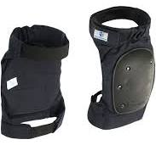

*Изображение приведено для общего представления о средстве индивидуальной защиты. При выборе средства индивидуальной защиты следует руководствоваться только требованиями, указанными в текстовой части.*

1. **Требования к специальной обуви**

**6.1.** Специальная обувь должна удовлетворять требованиям безопасности и защиты работника от опасных и вредных производственных факторов на протяжении всего срока эксплуатации, установленного типовыми нормами, а также нести две основные функции: защитную и снижающую усталость.

Обувь должна соответствовать условиям труда, обеспечивать защитные свойства, снижать усталость на протяжении всей рабочей смены (8-12 часов).

Надежная защита ног необходима каждому рабочему на любом участке производства. Проколы, порезы, падение тяжелых грузов, скольжение, экстремальные температуры, влага, вредные вещества – все это может стать причиной несчастного случая с непредсказуемым исходом. Снижение усталости способствует повышению производительности труда, улучшению качества выполненной работы. Комфортная обувь должна иметь широкую колодку, малый вес, гибкую подошву.

6.2. Требования к маркировки

Требования к маркировке [Раздел 4 «Требования безопасности», пункт 4.10 «Маркировка средств индивидуальной защиты»].

Специальная обувь должна иметь маркировку. Маркировка наносится непосредственно на изделие и на его упаковку.

Если маркировку невозможно нанести непосредственно на изделие, она наносится на трудноудаляемую этикетку (вшитую контрольную ленту), прикрепленную к изделию.

Информация должна наноситься любым рельефным способом (в том числе тиснение, шелкография, гравировка, литье, штамповка) либо трудноудаляемой краской непосредственно на изделие или на вшитую контрольную ленту, прикрепленную к изделию. Допускается нанесение информации в виде пиктограмм, которые могут использоваться в качестве указателей опасности или области применения средств индивидуальной защиты. Информация должна быть легко читаемой, стойкой при хранении, перевозке, реализации и использовании продукции по назначению в течение всего срока годности, срока службы и (или) гарантийного срока хранения.

Маркировка, наносимая непосредственно на изделие или на трудноудаляемую этикетку (вшитую контрольную ленту), прикрепленную к изделию, должна содержать:

─ наименование изделия (при наличии - наименование модели, кода, артикула);

─ наименование изготовителя и (или) его товарный знак (при наличии);

─ защитные свойства;

─ размер;

─ обозначение ТР ТС 019/2011, требованиям которого должно соответствовать средство индивидуальной защиты;

─ единый знак обращения продукции на рынке государств-членов Таможенного союза;

─ дату (месяц, год) изготовления или дату окончания срока годности, если она установлена;

─ сведения о классе защиты;

─ сведения о способах ухода и требованиях к утилизации средства индивидуальной защиты;

─ сведения о документе, в соответствии с которым изготовлено средство индивидуальной защиты;

─ другую информацию в соответствии с документацией изготовителя.

Маркировка, наносимая на упаковку изделия, должна содержать:

─ наименование изделия (при наличии - наименование модели, кода, артикула);

─ наименование страны-изготовителя;

─ наименование, юридический адрес и торговую марку (при наличии) изготовителя;

─ обозначение ТР ТС 019/2011, требованиям которого должно соответствовать средство индивидуальной защиты;

─ размер (при наличии);

─ защитные свойства изделия;

─ способы ухода за изделием (при необходимости);

─ дату изготовления, и (или) дату окончания срока годности, если установлены;

─ срок хранения для средств индивидуальной защиты, теряющих защитные свойства в процессе хранения;

─ единый знак обращения продукции на рынке государств-членов Таможенного союза;

─ величину опасного или вредного фактора, ограничивающего использование средства индивидуальной защиты (при наличии);

─ ограничения по использованию, обусловленные возрастом, состоянием здоровья и другими физиологическими особенностями пользователей;

─ сведения о классе защиты;

─ сведения о документе, в соответствии с которым изготовлено средство индивидуальной защиты;

─ другую информацию в соответствии с документацией изготовителя.

6.3 Требования к эксплуатационной документации

Указания по эксплуатации [ТР ТС 019/2011 Раздел 4 «Требования безопасности», пункт 4.13] специальной обуви включаются в эксплуатационную документацию на специальную обувь должны содержать:

─ область применения;

─ ограничения применения средств индивидуальной защиты по факторам воздействия, а также по возрастным категориям и состоянию здоровья пользователей (при наличии);

─ порядок использования средств индивидуальной защиты (для средств индивидуальной защиты сложной конструкции);

─ требования к квалификации пользователя, порядок допуска к применению средств индивидуальной защиты (при наличии);

─ вид средства индивидуальной защиты согласно приложению 1 к ТР ТС 019/2011;

─ наименование средства индивидуальной защиты;

─ показатели защитных и эксплуатационных свойств средства индивидуальной защиты согласно требованиям, к информации для приобретателя (пользователя) и условия, при которых эти показатели достигаются;

─ сведения о способах безопасного применения средства индивидуальной защиты;

─ порядок проведения обслуживания и периодических проверок средства индивидуальной защиты (при необходимости);

─ информацию о размере средства индивидуальной защиты в единицах измерения, применяемых в государствах - членах Таможенного союза (при наличии);

─ правила, условия и сроки хранения средства индивидуальной защиты;

─ требования к безопасной транспортировке средств индивидуальной защиты (при наличии таких требований);

─ требования по утилизации средства индивидуальной защиты (при наличии таких требований);

─ единый знак обращения продукции на рынке государств-членов Таможенного союза;

─ обозначение ТР ТС 019/2011, требованиям которого должно соответствовать средство индивидуальной защиты;

─ наименование страны-изготовителя и наименование изготовителя, его юридический адрес;

─ сведения о документе, в соответствии с которым изготовлено средство индивидуальной защиты;

─ дату изготовления и/или срок хранения или дату истечения срока годности, если они установлены, допускается указание срока хранения с обязательным указанием информации о месте нанесения и способе определения даты изготовления или окончания срока хранения;

─ срок хранения для средств индивидуальной защиты, теряющих защитные свойства в процессе хранения;

─ гарантии изготовителя при использовании изделия по назначению.

* 1. **Ботинки кожаные с жестким подноском (мужские, женские)**

*Ботинки кожаные с жестким подноском должны быть изготовлены в соответствии с:* ГОСТ 12.4.137-2001 «Обувь специальная с верхом из кожи для защиты от нефти, нефтепродуктов, кислот, щелочей, нетоксичной и взрывоопасной пыли. Технические условия» (с Изменением N 1);ГОСТ 28507-99 «Обувь специальная с верхом из кожи для защиты от механических воздействий. Технические условия»;ГОСТ Р 12.4.187-97 «Система стандартов безопасности труда (ССБТ). Обувь специальная кожаная для защиты от общих производственных загрязнений. Общие технические условия»;ГОСТ Р ЕН ИСО 20345-2011 «ССБТ. Средства индивидуальной защиты ног. Обувь защитная. Технические требования» (п. 6.4);ТР ТС 019/2011 «О безопасности средств индивидуальной защиты».

*Технические характеристики*:

Ботинки изготовлены методом прямого литья к заготовке верха обуви промежуточного слоя подошвы из полиуретана с ходовым слоем из резины на основе нитрильного каучука.

Верх ботинок изготовлен из натуральной термоустойчивой, водоотталкивающей кожи толщиной 1,8 -2,0 мм. Ботинки завязываются на шнурки и имеют полуглухой клапан-язык, изготовленный из стойкого к истиранию текстильного материала и натуральной кожи. Подкладка ботинка изготовлена из спилка подкладочного и обувного объемного ткано-трикотажного полотна с крупной ячейкой, стойкого к истиранию, воздухопроницаемого. Вкладная стелька выполнена из текстильного материала, имеющего функцию поглощения влаги.

В носочной части стопы выполнен внутренний защитный носок из композитного материала ударной прочностью 200 Дж.

Носочная часть имеет дополнительную защиту в виде полиуретановой накладки, предотвращающей механические повреждения обуви и препятствующей проникновению холода.

Подошва двухслойная, маслобензостойкая (устойчива к воздействию агрессивной среды: нефть, масла, нефтепродукты, растворы щелочей концентрации до 20%) и изготовлена из полиуретана и износостойкой, термостойкой резины на основе нитрильного каучука. Подошва выдерживает температуру +300оС при кратковременном (60 сек.) контакте с нагретыми поверхностями.

Глубина профиля (протектора) ходового слоя подошвы составляет 5мм.

Полнота ботинок 10.

*Цвет*: черный

Обязательно наличие трудноудаляемого ярлыка с нанесенной маркировкой. Маркировка должна соответствовать ГОСТ 7296-81; ТР ТС 019/2011

Обязательно предоставление Сертификата соответствия / Декларации о соответствии ТР ТС 019/2011.

Эскиз ботинок:

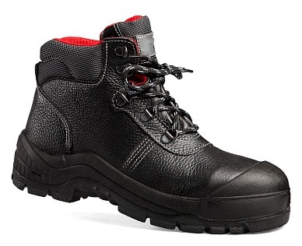

*Изображение приведено для общего представления о средстве индивидуальной защиты. При выборе средства индивидуальной защиты следует руководствоваться только требованиями, указанными в текстовой части.*

* 1. **Полуботинки кожаные (мужские, женские)**

*Полуботинки кожаные облегченные должны быть изготовлены в соответствии с:* ГОСТ 12.4.137-2001 «Обувь специальная с верхом из кожи для защиты от нефти, нефтепродуктов, кислот, щелочей, нетоксичной и взрывоопасной пыли. Технические условия» (с Изменением N 1);ГОСТ 28507-99 «Обувь специальная с верхом из кожи для защиты от механических воздействий. Технические условия»;ГОСТ Р 12.4.187-97 «Система стандартов безопасности труда (ССБТ). Обувь специальная кожаная для защиты от общих производственных загрязнений. Общие технические условия»;ГОСТ Р ЕН ИСО 20345-2011 «ССБТ. Средства индивидуальной защиты ног. Обувь защитная. Технические требования» (п. 6.4);ТР ТС 019/2011 «О безопасности средств индивидуальной защиты».

*Технические характеристики*:

Полуботинки изготовлены методом прямого литья к заготовке верха обуви промежуточного слоя подошвы из полиуретана с ходовым слоем из резины на основе нитрильного каучука.

Верх ботинок изготовлен из натуральной термоустойчивой, водоотталкивающей кожи толщиной 1,8 -2,0 мм. Ботинки завязываются на шнурки и имеют полуглухой клапан-язык, изготовленный из стойкого к истиранию текстильного материала и натуральной кожи. Подкладка ботинка изготовлена из спилка подкладочного и обувного объемного ткано-трикотажного полотна с крупной ячейкой, стойкого к истиранию, воздухопроницаемого. Вкладная стелька выполнена из текстильного материала, имеющего функцию поглощения влаги.

В носочной части стопы выполнен внутренний защитный носок из композитного материала ударной прочностью 200 Дж.

Носочная часть имеет дополнительную защиту в виде полиуретановой накладки, предотвращающей механические повреждения обуви и препятствующей проникновению холода.

Подошва двухслойная, маслобензостойкая (устойчива к воздействию агрессивной среды: нефть, масла, нефтепродукты, растворы щелочей концентрации до 20%) и изготовлена из полиуретана и износостойкой, термостойкой резины на основе нитрильного каучука. Подошва выдерживает температуру +300оС при кратковременном (60 сек.) контакте с нагретыми поверхностями.

Глубина профиля (протектора) ходового слоя подошвы составляет 5мм.

Полнота ботинок 9.

*Цвет*: черный

Обязательно наличие трудноудаляемого ярлыка с нанесенной маркировкой. Маркировка должна соответствовать ГОСТ 28507-99; ТР ТС 019/2011  
Обязательно предоставление Сертификата соответствия / Декларации о соответствии ТР ТС 019/2011.

Эскиз ботинок:

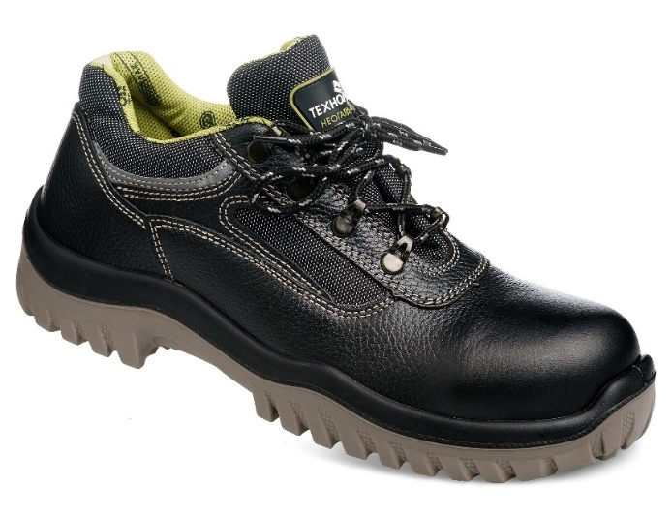

*Изображение приведено для общего представления о средстве индивидуальной защиты. При выборе средства индивидуальной защиты следует руководствоваться только требованиями, указанными в текстовой части.*

* 1. **Полуботинки кожаные с перфорацией (мужские, женские)**

Полуботинки кожаные с перфорацией должны быть изготовлены в соответствии с: ГОСТ 12.4.137-2001 «Обувь специальная с верхом из кожи для защиты от нефти, нефтепродуктов, кислот, щелочей, нетоксичной и взрывоопасной пыли. Технические условия» (с Изменением N 1); ГОСТ 28507-99 «Обувь специальная с верхом из кожи для защиты от механических воздействий. Технические условия»; ГОСТ Р 12.4.187-97 «Система стандартов безопасности труда (ССБТ). Обувь специальная кожаная для защиты от общих производственных загрязнений. Общие технические условия»; ГОСТ Р ЕН ИСО 20345-2011 «ССБТ. Средства индивидуальной защиты ног. Обувь защитная. Технические требования» (п. 6.4); ТР ТС 019/2011 «О безопасности средств индивидуальной защиты».

Технические характеристики:

Материал верха обуви – натуральная кожа толщиной 1,6–1,8 мм с отделкой из современных обувных материалов, что обеспечивает необходимые защитные функции обуви и значительно уменьшает массу.

Подошва – двухслойная, маслобензостойкая (устойчива к воздействию химических факторов – нефтепродукты):

Верхний слой из полиуретана обладает амортизирующими свойствами, гасит ударные нагрузки, а также придает обуви легкость, комфортность и повышенные теплозащитные свойства.

Ходовой слой изготовлен из износостойкого, термостойкого, морозостойкого (–40…+120 °С) термопластичного поли­уретана со стойкостью к деформациям и истиранию.

Подошва разработана с учетом современных требований, предъявляемых к специальной обуви относительно внешнего вида и функциональных свойств, имеет спортивную направленность. Рисунок протектора подошвы обеспечивает хорошую сцепляемость с поверхностями, глубина протектора составляет 4,5 мм. Обладает эффектом самоочищения.

Для защиты от ударов в носочной части стопы в обуви применяются внутренние защитные носки из композитного материала или алюминия ударной прочностью 200 Дж (Мун 200) с прокладкой, препятствующей надавливанию.

Полуглухой клапан-язык из материала RETOR (Ретор) исключает попадание внутрь мелких предметов, брызг, пыли.

Мягкий кант защищает от боковых ударов и обеспечивает комфорт.

Подкладка из полотна DERMODRY COOLMAX (Дермодрай Кулмакс) и ON STEAM (Он Стим) отводит влагу от стопы и обеспечивает комфорт при носке.

Вкладная формованная стелька BIOTEC (Биотек) из полотна DERMODRY COOLMAX и полиуретана отводит влагу от стопы и обеспечивает комфорт при носке.

Колодка имеет оптимальные полнотно-размерные характеристики для защитной обуви, эксплуатируемой в летний и весенне-осенний периоды, обеспечивает комфорт и дает возможность работать целый день, не испытывая дискомфорта и усталости.

Назначение: для работы в нефтегазовой, горнодобывающей, энергетической, химической промышленности, на транспорте и в агропромышленном комплексе.

Полуботинки изготовлены без применения металлической фурнитуры, что позволяет применять эту модель в энергетической промышленности и на работах, предусматривающих прохождение работников через металлодетекторы. Перфорация обеспечивает воздухообмен и комфорт во время носки. Фиксируются на стопе при помощи ремней с контактной лентой велькро.

Верх обуви: кожа натуральная + материал RETOR.

Подкладка: полотно DERMODRY COOLMAX и ON STEAM.

Защитные носки: композитный материал (Мун 200).

Подошва: двухслойная, полиуретан + термопластичный полиуретан.

Метод крепления: литьевой.

Цвет: черный.

Полнота: 9.

Обязательно наличие трудноудаляемого ярлыка с нанесенной маркировкой. Маркировка должна соответствовать ГОСТ 28507-99; ТР ТС 019/2011

Обязательно предоставление Сертификата соответствия / Декларации о соответствии ТР ТС 019/2011.

Эскиз ботинок:

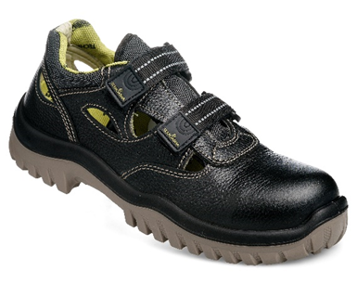

*Изображение приведено для общего представления о средстве индивидуальной защиты. При выборе средства индивидуальной защиты следует руководствоваться только требованиями, указанными в текстовой части.*

* 1. **Ботинки кожаные с жестким подноском утепленные**

*Ботинки кожаные с жестким подноском утепленные изготовлены в соответствии с*: ГОСТ 12.4.137-2001 «Обувь специальная с верхом из кожи для защиты от нефти, нефтепродуктов, кислот, щелочей, нетоксичной и взрывоопасной пыли. Технические условия (с Изменением N 1)»; ГОСТ 28507-99 Обувь специальная с верхом из кожи для защиты от механических воздействий. Технические условия»; ГОСТ Р 12.4.187-97 «Система стандартов безопасности труда (ССБТ). Обувь специальная кожаная для защиты от общих производственных загрязнений. Общие технические условия»; ГОСТ Р ЕН ИСО 20345-2011 ССБТ. «Средства индивидуальной защиты ног. Обувь защитная. Технические требования» (п. 6.4); ТР ТС 019/2011 «О безопасности средств индивидуальной защиты».

*Технические характеристики*:

Ботинки изготовлены методом прямого литья к заготовке верха обуви промежуточного слоя подошвы из полиуретана, с ходовым слоем из резины на основе нитрильного каучука.

Верх ботинок изготовлен из натуральной термоустойчивой, водоотталкивающей кожи толщиной 1,8 - 2,0 мм. Ботинки завязываются на шнурки и имеют полуглухой клапан-язык, изготовленный из стойкого к истиранию текстильного материала и натуральной кожи. Подкладка ботинка и вкладная стелька изготовлены из натурального меха с высотой ворса 12- 14 мм.

В носочной части стопы внутренний защитный подносок из композитного материала ударной прочностью 200 Дж. Носочная часть имеет дополнительную защиту в виде полиуретановой накладки, предотвращающей механические повреждения обуви и препятствующей проникновению холода. Подошва двухслойная, маслобензостойкая (устойчива к воздействию агрессивной среды: нефть, масла, нефтепродукты, растворы щелочей концентрации до 20%) и изготовлена из износостойкой, термостойкой резины на основе нитрильного каучука.

Подошва выдерживает температуру +300оС при кратковременном (60 сек.) контакте с нагретыми поверхностями.

Глубина профиля (протектора) ходового слоя подошвы составляет 5мм.

Полнота ботинок 10. Цвет ботинок - черный

Наличие химических или механических повреждений на изделии не допускается.

Обязательно наличие трудноудаляемого ярлыка с нанесенной маркировкой. Маркировка должна соответствовать ГОСТ 7296-81; ТР ТС 019/2011

Обязательно предоставление Сертификата соответствия / Декларации о соответствии ТР ТС 019/2011.

Эскиз ботинок:

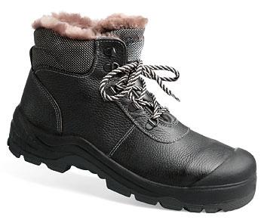

*Изображение приведено для общего представления о средстве индивидуальной защиты. При выборе средства индивидуальной защиты следует руководствоваться только требованиями, указанными в текстовой части.*

* 1. **Ботинки кожаные с жестким подноском для сварочных работ**

*Ботинки кожаные с жестким подноском для сварочных работ изготовлены в соответствии с*: указаниями по эксплуатации [ТР ТС 019/2011 Раздел 4 «Требования безопасности», пункт 4.13] специальной обуви включаются в эксплуатационную документацию на специальную обувь; ТР ТС 019/2011 «О безопасности средств индивидуальной защиты».

*Технические характеристики*

Ботинки кожаные для сварочных работ должны изготавливаться методом прямого литья полиуретана и нитрильной резины к заготовке верха обуви. Материал подошвы должен сохранять защитные свойства при контакте с поверхностями при пониженных (до минус 45 °С) и повышенных (до 300 °С) температурах. Материал подошвы обуви должен обладать прочностью не менее 2 Н/мм², твердостью не более 70 единиц по Шору. Материал верха -натуральная термостойкая, водостойкая юфтевая кожа КРС толщиной не менее 1,8 мм.

Детали верха прошиваются термостойкими нитками из мета-арамидного волокна. Соединения деталей обуви, кроме соединения низа с верхом, должны обладать прочностью на разрыв не менее 120 Н/см.

Клапан-язык должен исключать попадание внутрь грязи, пыли и брызг. Для предотвращения повреждения шнурков окалиной и брызгами расплавленного металла конструкцией должна быть предусмотрена дополнительная кожаная накладка поверх глухого клапана. Подкладка должна быть выполнена из обувного полотна стойкого к истиранию и способного активно отводить влагу от стопы.

В носочной части стопы должен быть, композитный (поликарбонатный) защитный подносок ударной прочностью не менее 200 Дж (Мун 200), с прокладкой препятствующей надавливанию верхнего края на стопу. Подошва должна быть двухслойная, верхний слой из полиуретана, нижний слой из износостойкой, термостойкой, морозостойкой (-45°С+300°С) нитрильной резины. Глубина профиля (протектора) ходового слоя подошвы должна быть нее менее 5 мм, рисунок протектора должен располагаться под углом для обеспечения самоочищения подошвы от загрязнений и хорошей сцепляемости с замасленными поверхностями, а также ярко выраженными грязезацепами. Ботинки должны быть предназначены для эксплуатации в жестких условиях окружающей среды, при ведении горных работ и переработке твердых полезных ископаемых. Ботинки должны быть легкими, мягкими и эргономичными.

Обязательная сертификация на соответствие: ТР ТС 019/2011, протоколы испытаний для подтверждения защитных свойств. Заключение Минпромторга

Эскиз ботинок:

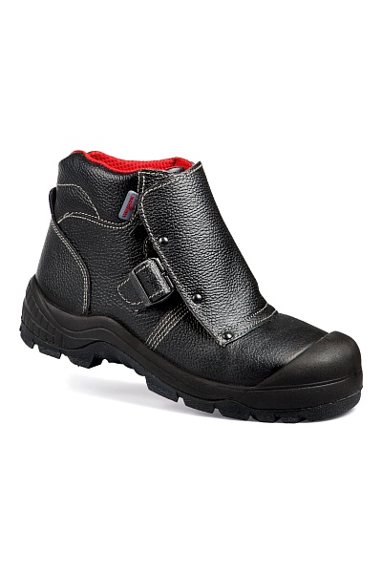

*Изображение приведено для общего представления о средстве индивидуальной защиты. При выборе средства индивидуальной защиты следует руководствоваться только требованиями, указанными в текстовой части.*

* 1. **Сапоги с жестким подноском утепленные**

*Сапоги, утепленные с жестким подноском изготовлены в соответствии с*: ГОСТ 28507-99 «Обувь специальная с верхом из кожи для защиты от механических воздействий», ГОСТ Р 12.4.187- 97 Система стандартов безопасности труда; [ТР ТС 019/2011 Раздел 4 «Требования безопасности», пункт 4.13] специальной обуви включаются в эксплуатационную документацию на специальную обувь.

*Технический характеристики*

Сапоги утепленные должны быть изготовлены:

Голенище изготовлено из натуральной кожи с полиуретановым покрытием. Галоша – из износостойкой, термостойкой, морозостойкой нитрильной резины. Голенище должно иметь регулировку, которая обеспечит удобство при ходьбе, защиту от ветра и попадания внутрь сапога снега, грязи, пыли и брызг. Протектор подошвы должен обеспечивать хорошее сцепление с обледенелыми и замасленными поверхностями. Соединение галоши и голенища должно быть герметичным и прочным. Вкладная стелька, для обеспечения наилучшей теплоизоляции и отвода влаги от стопы должна быть двухслойной. Утеплитель – вкладной чулок, должен быть выполнен из многослойного (не менее 5 слоев) материала, одним из слоев должна быть металлизированная пленка. В носочной части стопы должен быть, композитный (поликарбонатный) подносок ударной прочностью не менее 200 Дж (Мун 200). Высота голенища должна быть не менее 32см. Сапоги должны быть предназначены для эксплуатации в 4 и особом климатическом поясе. Сапоги должны быть теплыми, легкими, мягкими и эргономичными.

Обязательно предоставление Сертификата соответствия / Декларации о соответствии ТР ТС 019/2011, протоколы испытаний для подтверждения физико-механических и защитных свойств.

Эскиз ботинок:

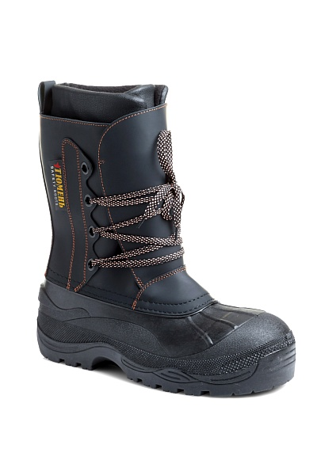

*Изображение приведено для общего представления о средстве индивидуальной защиты. При выборе средства индивидуальной защиты следует руководствоваться только требованиями, указанными в текстовой части.*

* 1. **Сапоги кожанные с жестким подноском**

*Сапоги кожаные с жестким подноском изготовлены в соответствии с*: ГОСТ 28507-99 «Обувь специальная с верхом из кожи для защиты от механических воздействий», ГОСТ Р 12.4.187- 97 Система стандартов безопасности труда; ТР ТС 019/2011, протоколы испытаний для подтверждения физико-механических и защитных свойств.

Технические характеристики

Кожаные сапоги с защитным подноском из поликарбоната, защитный подносок ударной прочностью не менее 200 Дж (Мун 200), с прокладкой препятствующей надавливанию верхнего края на стопу. Высота сапог по размерам для мужчин не менее 260 мм, для женщин не менее 240 мм, в соответствие с [ГОСТ 28507-99, Раздел 4 «Классификация, основные параметры и размеры», пункт 4.2, таблица 2].

Материал верха - натуральная термостойкая, водостойкая юфтевая кожа КРС толщиной не менее 1,8 мм. Подкладка должна быть выполнена из обувного подкладочного спилока.

Глубина профиля (протектора) ходового слоя подошвы должна быть нее менее 4,5 мм. Голенище должно иметь регулировку по объему. Сапоги должны быть предназначены для эксплуатации в жестких условиях окружающей среды, при ведении горных работ и переработке твердых полезных ископаемых. Сапоги должны быть легкими, мягкими и эргономичными.

Коэффициент трения скольжения по зажиренным поверхностям – не менее 0,2 [ТР ТС 019/2011, Раздел 4 «Требования безопасности», пункт 4.3, подпункт 11].

Глубина профиля (протектора) ходового слоя подошвы должна быть не менее 4,5 мм.

Обязательно предоставление Сертификата соответствия / Декларации о соответствии ТР ТС 019/2011, протоколы испытаний для подтверждения физико-механических и защитных свойств, Заключение Минромторга.

Эскиз ботинок:

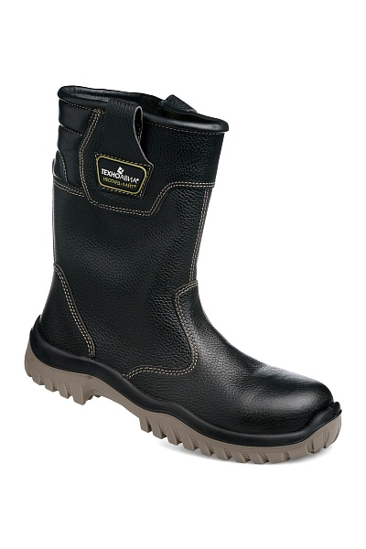

*Изображение приведено для общего представления о средстве индивидуальной защиты. При выборе средства индивидуальной защиты следует руководствоваться только требованиями, указанными в текстовой части.*

**7. Требования к средствам индивидуальной защиты головы**

**7.1 Общие требования**

Наряду с основной функцией – защитой головы от удара, каска должна защищать работающих от механических воздействий, ожогов, от брызг расплавленных материалов или химических веществ.

**7.2 Требования к маркировке**

Средства индивидуальной защиты головы должны иметь маркировку. Маркировка наносится непосредственно на изделие и на его упаковку. ГОСТ EN 397-2020 Раздел 5 «Требования к эксплуатационным характеристикам», пункт 5.1.5 «Маркировка средств индивидуальной защиты».

К каждой каске следует прилагать следующие точные и полные сведения на языке страны, в которой продают каски:

а) наименование и адрес изготовителя;

б) инструкции или рекомендации по регулировке, надеванию, применению, очистке, дезинфекции, обслуживанию, поддержанию в рабочем состоянии и хранению. Вещества, рекомендуемые для очистки, поддержания в рабочем состоянии или дезинфекции, не должны неблагоприятным образом воздействовать на каску или обладать каким-либо известным потенциально вредным действием на пользователя при применении в соответствии с инструкциями изготовителя;

в) сведения о подходящих дополнительных принадлежностях и соответствующих запасных частях;

г) значение маркировки дополнительных требований в соответствии с 7.2.1, а также сведения об ограничении использования каски ввиду тех или иных неблагоприятных факторов;

д) сведения о сроке эксплуатации каски и ее компонентов;

е) информация об упаковочном материале, применяющемся при транспортировании касок.

7.2.1 На каждой каске должна быть дополнительная литая или тисненая маркировка или наклеена долговечная маркировка, информирующая о соответствии дополнительным требованиям:

| **Дополнительное требование** | **Маркировка** |
| --- | --- |
| Очень низкая температура | -20 °C или -30 °C (в зависимости от соответствия) |
| Очень высокая температура | +150 °C |
| Электрическая изоляция | ~ 440 В |
| Боковая деформация | LD |
| Брызги металла | MM |

**7.3 Требования к эксплуатации**

Требования к эксплуатационной документации [ТР ТС 019/2011, Раздел 4 «Требования безопасности», пункт 4.13].

Указания по эксплуатации средств индивидуальной защиты рук включаются в эксплуатационную документацию на средства индивидуальной защиты рук и должны содержать:

─ область применения;

─ ограничения применения средств индивидуальной защиты по факторам воздействия, а также по возрастным категориям и состоянию здоровья пользователей (при наличии);

─ порядок использования средств индивидуальной защиты (для средств индивидуальной защиты сложной конструкции);

─ требования к квалификации пользователя, порядок допуска к применению средств индивидуальной защиты (при наличии);

─ вид средства индивидуальной защиты согласно приложению 1 к ТР ТС 019/2011;

─ наименование средства индивидуальной защиты;

─ показатели защитных и эксплуатационных свойств средства индивидуальной защиты согласно требованиям, к информации для приобретателя (пользователя) и условия, при которых эти показатели достигаются;

─ сведения о способах безопасного применения средства индивидуальной защиты;

─ порядок проведения обслуживания и периодических проверок средства индивидуальной защиты (при необходимости);

─ информацию о размере средства индивидуальной защиты в единицах измерения, применяемых в государствах – членах Таможенного союза (при наличии);

─ правила, условия и сроки хранения средства индивидуальной защиты;

─ требования к безопасной транспортировке средств индивидуальной защиты (при наличии таких требований);

─ требования по утилизации средства индивидуальной защиты (при наличии таких требований);

─ единый знак обращения продукции на рынке государств-членов Таможенного союза;

─ обозначение ТР ТС 019/2011, требованиям которого должно соответствовать средство индивидуальной защиты;

─ наименование страны-изготовителя и наименование изготовителя, его юридический адрес;

сведения о документе, в соответствии с которым изготовлено средство индивидуальной защиты;

─ дату изготовления и/или срок хранения или дату истечения срока годности, если они установлены, допускается указание срока хранения с обязательным указанием информации о месте нанесения и способе определения даты изготовления или окончания срока хранения;

─ срок хранения для средств индивидуальной защиты, теряющих защитные свойства в процессе хранения;

─ гарантии изготовителя при использовании изделия по назначению.

**7.4. Каска защитная (красная)**

**ТР ТС 019/2011 «О безопасности средств индивидуальной защиты» EN 397**

*Функциональные характеристики*: Каска защитная предназначена для защиты головы работающих от травм, воздействия воды, пыли, а также для защиты от переменного электрического тока напряжением до 1000 В.

*Технические характеристики*: Корпус каски выполнен из ударопрочного материала TermotreK или эквивалента. Каска имеет литой фародержатель и улучшенное крепление для кабеля головного светильника. Дополнительное ребро жесткости повышает ударную прочность. Каска оснащена козырьком и должна иметь четырехтотечный подбородный ремень. Внутренняя оснастка имеет текстильные амортизационные ленты и крепится к корпусу в 8-ми точках. Оголовье имеет 3 регулировки по высоте ношения каски и крючки для крепления пелерины. Каска оснащена мягким обтюратором и текстильным подбородочным ремнем с двумя точками крепления. Несущая/затылочная лента имеет храповой механизм, который позволяет плавно регулировать размер (минимально-возможный размер 51, максимально возможный размер 65). В корпусе каски предусмотрены два паза для крепления защитных лицевых щитков и наушников.

Температурный режим: от −50 до +50 °С.

Масса корпуса не более 265г.

Цвет: красный

Обязательно наличие трудноудаляемого ярлыка с нанесенной маркировкой. Маркировка должна соответствовать ТР ТС 019/2011



*Изображение приведено для общего представления о средстве индивидуальной защиты. При выборе средства индивидуальной защиты следует руководствоваться только требованиями, указанными в текстовой части.*

* 1. **Каска защитная с храповиком и текстильным оголовьем (белая)**

Каска должна быть изготовлена в соответствии с ТР ТС 019/2011 «О безопасности средств индивидуальной защиты» EN 397:2012+A1:2012 и должна иметь четырехтотечный подбородный ремень

*Функциональные характеристики*: Каска предназначена для защиты головы от механических воздействий, от контакта с проводниками под напряжением до 440 В. Благодаря используемым материалам может быть использована при работе с брызгами расплавленного металла – сертифицирована в соответствии с EN 397 с дополнительным требованием: ММ = расплавленный металл (брызги).

*Технические характеристики*: Корпус каски выполнен из полиэтилена. Каска выполнена с тремя вентиляционными отверстиями. Каска оснащена козырьком, и имеет текстильное оголовье с 6-тью точками крепления. Каска имеет храповой механизм регулировки, который позволяет плавно регулировать размер (минимально-возможный размер 52, максимально возможный размер 61). В корпусе каски предусмотрен адаптер для крепления защитных лицевых щитков и наушников. Каска имеет систему защиты зрения IES, которая дает возможность присоединения открытых очков.

Каска сохраняет свои защитные свойства при температуре от -50°С до +50°С

Масса корпуса 421 г.

*Цвет:* белый

Обязательно наличие трудноудаляемого ярлыка с нанесенной маркировкой. Маркировка должна соответствовать ТР ТС 019/2011

Обязательно предоставление Сертификата соответствия / Декларации о соответствии ТР ТС 019/2011.

Эскиз:

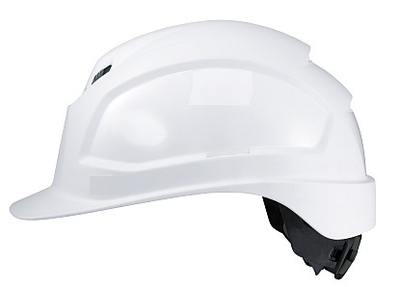

*Изображение приведено для общего представления о средстве индивидуальной защиты. При выборе средства индивидуальной защиты следует руководствоваться только требованиями, указанными в текстовой части.*

* 1. **Подшлемник флисовый**

Подшлемник флисовый изготовлен в соответствии с: ТР ТС 017/2011 «О безопасности продукции легкой промышленности» ГОСТ 32118-2013 Головные уборы. Общие технические условия

*Технические характеристики*:

Подшлемник выполнен с пелериной и высокой подбородочной частью. Лицевой вырез и верх подбородочной части регулируются по объему эластичным шнуром. Подшлемник выполнен из флиса и предназначен для защиты от пониженных температур и механических воздействий. Состав: флис (100% полиэфир), цвет: синий

Обязательно наличие маркировки, соответствующей ТР ТС 017/2011.

Эскиз:

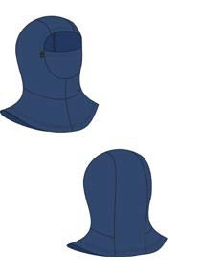

*Изображение приведено для общего представления о средстве индивидуальной защиты. При выборе средства индивидуальной защиты следует руководствоваться только требованиями, указанными в текстовой части.*

* 1. **Подшлемник для сварщика**

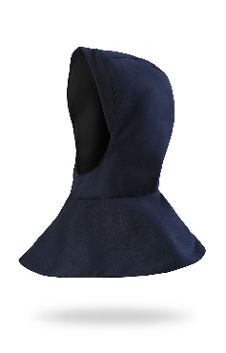

*Изображение приведено для общего представления о средстве индивидуальной защиты. При выборе средства индивидуальной защиты следует руководствоваться только требованиями, указанными в текстовой части.*

**Назначение**

Для защиты от искр и брызг расплавленного металла – **Тр**.

**Техническое описание**

Ткань – 100% хлопок, плотностью не менее 400 г/кв.м., и не более 490 г/кв.м. с огнестойкой отделкой. Подшлемник должен быть оснащен слуховыми отверстиями, хлястиками с застежкой по горловине и пелериной. Пелерина и хлястик должны застегиваться на огнестойкую ленту «Велькро».

**Требования к сертификации**

Изделие должно соответствовать требованиям ТР ТС 019/2011 и быть выполнено по ГОСТ 12.4.250-2019, протоколы испытаний для подтверждения защитных свойств.

**Требования к эксплуатации**

Требования к эксплуатационной документации [ТР ТС 019/2011, Раздел 4 «Требования безопасности», пункт 4.13].

**Требования к подтверждению соответствия**

Подтверждение соответствия изделия настоящим требованиям – в соответствие с таблицей.

| **Проверяемый показатель** | **Метод контроля** | **Результат проверки** |
| --- | --- | --- |
| Соответствие ТР ТС 019/2011 | Документально | Сертификат соответствия ТР ТС 019/2011 |
| Физико-механические свойства ткани ГОСТ 12.4.250-2019 | Документально | Протокол испытаний ткани в аккредитованной лаборатории с указанием состава и физико-механических характеристик ткани |
| Маркировка и эксплуатационная документация | Визуально | В соответствии с ТР ТС 019/2011 |

* 1. **Кепи-бейсболка «Бавария»**

Кепи - бейсболка изготовлена в соответствии с ТР ТС 019/2011 «О безопасности средств индивидуальной защиты»

Ткань смесовая с повышенным содержанием хлопка (60% хлопок, 40% полиэфир), плотность 250г/кв.м.  
Цвет: сочетание светло-коричневого и темно-коричневого, желтая отделка.

Обязательно наличие маркировки. Маркировка должна соответствовать ТР ТС 019/2011

Обязательно предоставление Сертификата соответствия / Декларации о соответствии ТР ТС 019/2011.

Эскиз:



Начало формы

**Конец формы**

* 1. **Кепи-бейсболка васильковая**

Кепи - бейсболка изготовлена в соответствии с ТР ТС 019/2011 «О безопасности средств индивидуальной защиты»

Ткань смесовая с содержанием (65% полиэфир, 35% хлопок)

Обязательно наличие маркировки. Маркировка должна соответствовать ТР ТС 019/2011

Обязательно предоставление Сертификата соответствия / Декларации о соответствии ТР ТС 019/2011.

Цвет: васильковый.

Эскиз:

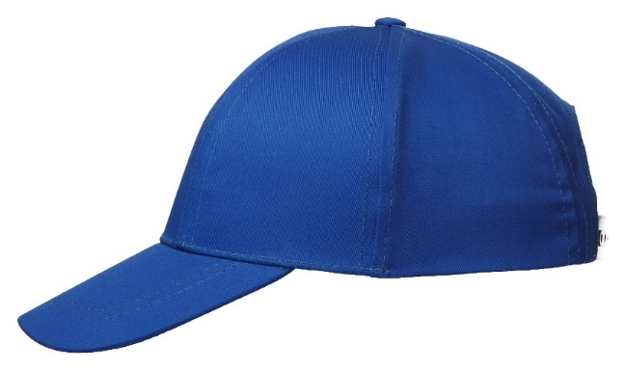

* 1. **Шапка трикотажная**

Обязательное декларирование о соответствии: ТР ТС 017/2011

Материал – двухслойное трикотажное полотно (100 ПАН). Шапка должна быть вязаная с отворотом. Сорт 1. Изделие должно соответствовать требованиям ТР ТС 017/2011 и быть выполнено по ГОСТ 33378-2015

Подтверждение соответствия изделия настоящим требованиям – в соответствие с ТР ТС 017/2011

Цвет: темно-синий

Эскиз:

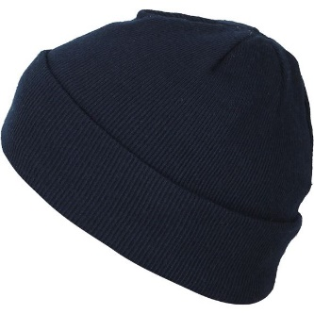

**8. Требования к средствам индивидуальной защиты глаз и лица**

**8.1. Общие требования**

8.1.1. Легкие повреждения глаз вызываются обычно попаданием мелких инородных тел – переносимой ветром пылью, частицами окалины, мелкой стружкой, и т.д. Тяжелые травмы глаз и лица вызывают осколки, отлетающие при обработке металла, камня, стекла, дроблении льда. Вредным производственным фактором является излучение при электросварке и газосварке. Возможны также термические ожоги глаз и поражение химическими веществами (кислоты, щелочи, растворы). Поражение глаз может в свою очередь вызвать полную или частичную потерю зрения.

8.1.2. К наиболее распространённым средствам защиты глаз и лица относятся очки открытого и закрытого типов, защитные лицевые щитки с наголовным креплением или креплением на каску.

8.1.3. Функции СИЗ глаз заключаются в обеспечении защиты от следующих видов опасности:

─ механических воздействий;

─ воздействия агрессивных химических веществ;

─ оптического излучения;

─ частиц расплавленного металла и горячих частиц;

─ капель и брызг металла;

─ грубодисперсных аэрозолей (пыли);

─ газов и мелкодисперсных аэрозолей;

─ теплового излучения;

─ или любой комбинации этих факторов [ГОСТ 12.4.253-2013, Раздел 4 «Классификация», пункт 4.1].

8.1.3. СИЗ глаз не должны иметь выступающих частей, острых кромок или других дефектов, которые могут вызывать комфорт или наносить вред при эксплуатации [ГОСТ 12.4.253-2013, Раздел 5 «Общие технические требования», пункт 5.2.1 «Требования к конструкции СИЗ глаз и применяемым материалам», подпункт 5.2.1.1 или 1, Раздел 4 «Требования безопасности», пункт 4.3, подпункт 17].

8.1.4. СИЗ глаз, находящиеся в контакте с кожей человека, следует изготавливать из материалов, не вызывающих раздражение кожи [ГОСТ 12.4.253-2013, Раздел 5 «Общие технические требования», пункт 5.2.1 «Требования к конструкции СИЗ глаз и применяемым материалам», подпункт 5.2.1.2].

8.1.5. Открытые очки должны иметь дужки, с возможностью регулировки по длине и углу наклона.

8.1.6. Конструкция очков должна предотвращать возникновение точек давления на чувствительную область носа, глаз и ушей.

8.1.7. Очки должны обеспечивать отсутствие усталости глаз – при использовании защитных очков в течение всей рабочей смены.

**8.2. Требования к маркировке**

[ТР ТС 019/2011, Раздел 4 «Требования безопасности», пункт 4.10 «Маркировка средств индивидуальной защиты»]

8.2.1. Средства индивидуальной защиты глаз и лица должны иметь маркировку. Маркировка наносится непосредственно на изделие и на его индивидуальную упаковку.

8.2.2. При отсутствии возможности нанесения маркировки в полном объеме непосредственно на само изделие, допускается не наносить часть информации в маркировке, при условии, что соответствующая информация нанесена на индивидуальную упаковку изделия.

8.2.3. Маркировка, наносимая на изделие или индивидуальную упаковку должна содержать:

─ наименование изделия (при наличии - наименование модели, кода, артикула);

─ наименование изготовителя и (или) его товарный знак (при наличии);

─ защитные свойства;

─ размер (при наличии);

─ обозначение ТР ТС 019/2011, требованиям которого должно соответствовать средство индивидуальной защиты;

─ сведения о документе, в соответствии с которым изготовлено средство индивидуальной защиты;

─ единый знак обращения продукции на рынке государств-членов Таможенного союза;

─ дату (месяц, год) изготовления или дату окончания срока годности, если она установлена;

─ другую информацию в соответствии с документацией изготовителя.

8.2.4. Маркировка, наносимая на упаковку изделия, должна содержать:

─ наименование изделия (при наличии - наименование модели, кода, артикула);

─ наименование страны-изготовителя;

─ наименование, юридический адрес и торговую марку (при наличии) изготовителя;

─ обозначение ТР ТС 019/2011, требованиям которого должно соответствовать средство индивидуальной защиты;

─ размер (при наличии);

─ защитные свойства изделия;

─ способы ухода за изделием (при необходимости);

─ дату изготовления, и (или) дату окончания срока годности, если установлены;

─ срок хранения для средств индивидуальной защиты, теряющих защитные свойства в процессе хранения;

─ единый знак обращения продукции на рынке государств-членов Таможенного союза;

─ величину опасного или вредного фактора, ограничивающего использование средства индивидуальной защиты (при наличии);

─ ограничения по использованию, обусловленные возрастом, состоянием здоровья и другими физиологическими особенностями пользователей;

─ сведения о классе защиты;

─ сведения о документе, в соответствии с которым изготовлено средство индивидуальной защиты;

─ другую информацию в соответствии с документацией изготовителя.

8.2.5. Информация должна наноситься любым рельефным способом (в том числе тиснение, шелкография, гравировка, литье, штамповка) либо трудноудаляемой краской непосредственно на изделие или на трудноудаляемую этикетку, прикрепленную к изделию. Допускается нанесение информации в виде пиктограмм, которые могут использоваться в качестве указателей опасности или области применения средств индивидуальной защиты. Информация должна быть легко читаемой, стойкой при хранении, перевозке, реализации и использовании продукции по назначению в течение всего срока годности, срока службы и (или) гарантийного срока хранения.

8.3. Очки защитные открытого типа

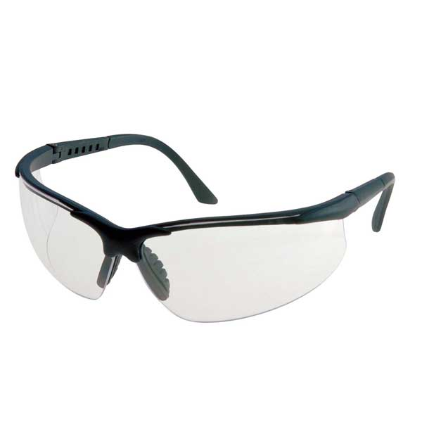

*Изображение приведено для общего представления о средстве индивидуальной защиты. При выборе средства индивидуальной защиты следует руководствоваться только требованиями, указанными в текстовой части.*

Назначение

Очки защитные открытые для защиты глаз от высокоскоростных частиц, УФ-излучения в производственных помещениях и на открытых площадках. Увеличенная защита от летящих частиц сверху и по бокам, защита от химических веществ, как: бензин, толуол, алкидная краска, растворители. Защитные свойства: **2С-1,2 1 FT N.**

Техническое описание

Очки универсального применения со стеклом-моноблоком сферической формы с дополнительной ярко выраженной боковой защитой, из прозрачного бесцветного поликарбоната с **внутренним покрытием от запотевания**, **с внешним химостойким покрытием от истирания и царапин**.

Увеличенная защита от летящих частиц сверху за счет композитной вентилируемой верхней части оправы, состоящей из 2-х компонентов:

1. снаружи ударостойкая часть из поликарбоната.

2. внутренняя мягкая часть с вентиляционными ячейками из гипоаллергенного, термо- и холодостойкого материала.

Регулируемый по длине и углу наклона заушник для индивидуального удобства. Регулировка заушника по вылету. Мягкий, вентилируемый, съемный, регулируемый носоупор в форме перемычки.

Дополнительное требованиям к материалам защитного стекла:

Прозрачный бесцветный ударопрочный поликарбонат должен иметь незапотевающее покрытие изнутри, что подтверждается символом N на защитном стекле.

Вес: не более 30 гр.

Защитные очки должны быть устойчивы к удару с кинетической энергией 0,84 Дж (низкоэнергетический удар) [ТР ТС 019/2011, Раздел 4 «Требования безопасности», пункт 4.3, подпункт 17].

Оптические детали очков защитных (очковые стекла) не должны иметь оптические дефекты (пузырьки, царапины, вкрапления, замутнения, эрозии, следы литья, размывы, зернистость, углубления, отслаивания и шероховатость) и обладать оптическим действием, ухудшающим зрительное восприятие [ТР ТС 019/2011, Раздел 4 «Требования безопасности», пункт 4.3, подпункт 17].

Очковые стекла с покрытием от запотевания при испытаниях должны оставаться незапотевшими в течение **не менее 8 с** [ГОСТ 12.4.253-2013, Раздел 5 «Общие технические требования», пункт 5.4, подпункт 5.4.2.

Очки должны быть стойкими к воздействию температуры не менее 55±2°С и не должны иметь видимых невооруженным глазом дефектов после такого воздействия [ГОСТ 12.4.253-2013, Раздел 5 «Общие технические требования», пункт 5.2, подпункт 5.2.7.2].

Маркировка линз: 2С-1,2 1 FT N

2С-1,2 - Градационный шифр (УФ светофильтр с улучшенной цветопередачей).

1 - Обозначение оптического класса

F- Символ устойчивости к низкоэнергетическому удару 45 м/с, энергия удара 0,84 Дж,

Т - Символ устойчивости к воздействию высокоскоростных частиц при экстремальных температурах

N- Символ устойчивости к запотеванию.

Требования к эксплуатационной документации

Указания по эксплуатации средств индивидуальной защиты глаз и лица включаются в эксплуатационную документацию на средства индивидуальной защиты глаз и лица [ТР ТС 019/2011, Раздел 4 «Требования безопасности», пункт 4.13].

Требования к сертификации

Обязательное декларирование на соответствие: ТР ТС 019/2011, протоколы испытаний для подтверждения защитных свойств.

Требования к подтверждению соответствия

Подтверждение соответствия изделия настоящим требованиям – в соответствие с Таблицей.

Таблица

| **Проверяемый показатель** | **Метод контроля** | **Результат проверки** |
| --- | --- | --- |
| Соответствие ТР ТС 019/2011 | Документально | Декларация соответствия ТР ТС 019/2011 |
| Эксплуатационная документация | Документально | Инструкция производителя |
| Маркировка оправ и очковых стекол по ГОСТ 12.4.253-2013 | Визуально | Соответствует / Не соответствует |
| Маркировка очковых стекол символом «N» | Визуально | Соответствует / Не соответствует |
| Материал очковых стекол | Документально/Визуально | Заключение аккредитованной лаборатории |
| Отсутствие оптических дефектов у очковых стекол | Визуально | Соответствует / Не соответствует |
| Наличие носоупора | Визуально | Соответствует / Не соответствует |
| Устойчивость к низкоэнергетическому удару | Документально | Протокол испытаний в аккредитованной лаборатории |
| Регулируемость дужек по длине и углу наклона | Визуально | Соответствует / Не соответствует |
| Наличие покрытий от царапин и запотевания | Документально | Заключение аккредитованной лаборатории |
| Стойкость к запотеванию очковых стекол | Документально | Протокол испытаний в аккредитованной лаборатории |
| Стойкость к температурам | Документально | Заключение аккредитованной лаборатории |

8.4. Очки защитные открытого типа для водителей

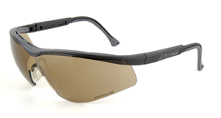

*Изображение приведено для общего представления о средстве индивидуальной защиты. При выборе средства индивидуальной защиты следует руководствоваться только требованиями, указанными в текстовой части.*

Назначение

Очки защитные открытые для защиты глаз от высокоскоростных частиц, УФ-излучения в производственных помещениях и на открытых площадках, при вождении транспортного средства при ярком солнечном свете. Увеличенная защита от летящих частиц сверху и по бокам, защита от химических веществ, как: бензин, толуол, алкидная краска, растворители. Защитные характеристики: **5-2,5 1 FT K N.**

11.7.2 Техническое описание

Очки универсального применения со стеклом сферической формы с дополнительной ярко выраженной боковой защитой, из прозрачного бесцветного поликарбоната с внутренним покрытием от запотевания, с внешним химостойким покрытием от истирания и царапин.

Регулируемый по длине и углу наклона заушник для индивидуального удобства пользователя.

Мягкая часть из гипоаллергенного, термо- и холодостойкого материала.

Мягкий, вентилируемый, съемный, регулируемый носоупор в форме перемычки.

Дополнительное требованиям к материалам защитного стекла:

Прозрачный бесцветный ударопрочный поликарбонат должен иметь незапотевающее покрытие изнутри, что подтверждается символом N на защитном стекле.

5-2,5 - Градационный шифр (УФ светофильтр с улучшенной цветопередачей).

1 - Обозначение оптического класса

F- Символ устойчивости к низкоэнергетическому удару 45 м/с, энергия удара 0,84 Дж,

Т - Символ устойчивости к воздействию высокоскоростных частиц при экстремальных температурах

N- Символ устойчивости к запотеванию.

Вес: не более 30 гр.

Оптические детали очков защитных (очковые стекла) не должны иметь оптические дефекты (пузырьки, царапины, вкрапления, замутнения, эрозии, следы литья, размывы, зернистость, углубления, отслаивания и шероховатость) и обладать оптическим действием, ухудшающим зрительное восприятие [ТР ТС 019/2011, Раздел 4 «Требования безопасности», пункт 4.3, подпункт 17].

Требования к эксплуатационной документации

Указания по эксплуатации средств индивидуальной защиты глаз и лица включаются в эксплуатационную документацию на средства индивидуальной защиты глаз и лица [ТР ТС 019/2011, Раздел 4 «Требования безопасности», пункт 4.13].

Требования к сертификации

Обязательное декларирование на соответствие: ТР ТС 019/2011, протоколы испытаний для подтверждения защитных свойств.

Требования к подтверждению соответствия

Подтверждение соответствия изделия настоящим требованиям – в соответствие с Таблицей.

Таблица

| **Проверяемый показатель** | **Метод контроля** | **Результат проверки** |
| --- | --- | --- |
| Соответствие ТР ТС 019/2011 | Документально | Декларация соответствия ТР ТС 019/2011 |
| Эксплуатационная документация | Документально | Инструкция производителя |
| Маркировка оправ и очковых стекол по ГОСТ 12.4.253-2013 | Визуально | Соответствует / Не соответствует |
| Маркировка очковых стекол символом «N» | Визуально | Соответствует / Не соответствует |
| Материал очковых стекол | Документально/Визуально | Заключение аккредитованной лаборатории |
| Отсутствие оптических дефектов у очковых стекол | Визуально | Соответствует / Не соответствует |
| Наличие носоупора | Визуально | Соответствует / Не соответствует |
| Устойчивость к низкоэнергетическому удару | Документально | Протокол испытаний в аккредитованной лаборатории |
| Регулируемость дужек по длине и углу наклона | Визуально | Соответствует / Не соответствует |
| Наличие покрытий от царапин и запотевания | Документально | Заключение аккредитованной лаборатории |
| Стойкость к запотеванию очковых стекол | Документально | Протокол испытаний в аккредитованной лаборатории |
| Стойкость к температурам | Документально | Заключение аккредитованной лаборатории |

1. **Наушники противошумные**

Назначение

Все виды работ на производственных участках, в отделениях, на грузоподъемных механизмах, при эксплуатации технологического оборудования и ручного инструмента в условиях превышения эквивалентного уровня шума.

Наушники должны обеспечивать стабильную защиту органов слуха на протяжении всего времени использования. Противошумовая эффективность наушников должна обеспечивать также возможность слышать человеческую речь. Наушники состоят из прочных пластмассовых чашек с повышенным шумопоглощением, вкладышей, инновационных литиевых амбушюров, обладающих свойствами сжиматься, сминаться и вновь принимать первоначальную форму; держателей, снабженных специальными адаптерами, с помощью которых наушники крепятся к защитной каске. Противошумные наушники должны обеспечивать снижение уровня шума не менее чем 27дБ.

**Требование к эксплуатационной документации**

Указания по эксплуатации средств индивидуальной защиты органа слуха включаются в эксплуатационную документацию на средства индивидуальной защиты органа слуха [ТР ТС 019/2011, Раздел 4 «Требования безопасности», пункт 4.13].

**Требования к сертификации**

Обязательное декларирование на соответствие: ТР ТС 019/2011, протоколы испытаний для подтверждения защитных свойств.

**Требования к подтверждению соответствия**

Подтверждение соответствия изделия настоящим требованиям – в соответствие с Таблицей.

| **Проверяемый показатель** | **Метод контроля** | **Результат проверки** |
| --- | --- | --- |
| Соответствие ТР ТС 019/2011 | Документально | Декларация соответствия ТР ТС 019/2011 |
| Эксплуатационная документация | Документально | Руководство по эксплуатации |
| Маркировка | Визуально | Соответствует / Не соответствует |
| Материал | Документально | Заключение аккредитованной лаборатории |
| Акустическая эффективность (SNR) | Документально | Протокол испытаний в аккредитованной лаборатории |

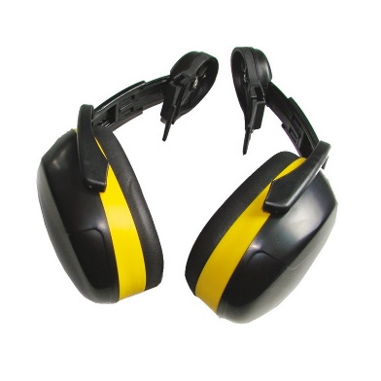 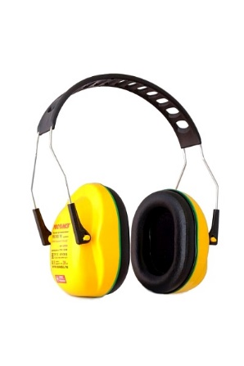

*Изображение приведено для общего представления о средстве индивидуальной защиты. При выборе средства индивидуальной защиты следует руководствоваться только требованиями, указанными в текстовой части.*

1. **Насадка противоскользящая на обувь**

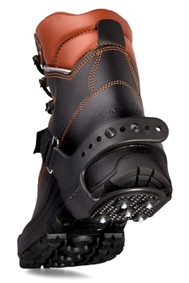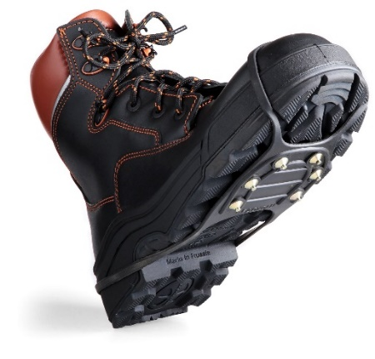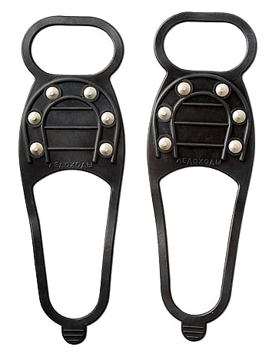

*Изображение приведено для общего представления о средстве индивидуальной защиты. При выборе средства индивидуальной защиты следует руководствоваться только требованиями, указанными в текстовой части.*

**Назначение**

Насадка – *Ледоступы* для обуви применяются против скольжения в зимний период, защита от падения на скользкой дороге зимой.

**Техническое описание**

Ледоступы должны быть выполнены из высококачественной, гибкой, эластичной, морозостойкой резины, на нижней поверхности которой выступают небольшие стальные шипы (6 штук, 12 штук в паре), вмонтированных под стопу и пятку. Крепление ледоходов должно надежно охватывать обувь и не спадать в глубоком снегу.

Варианты исполнения:

- носок;

- пятка.

**Требования к эксплуатационной документации**

В указаниях по эксплуатации должна быть включена инструкцию по применению.

1. **Комплект для промывания глаз Plum Eyewash или аналог**

**Назначение**

используется при попадании в глаза инородных тел (металлической или древесной стружки, пыли, грязи).  
Флаконы содержат стерильный раствор хлорида натрия (0,9%).

**Техническое описание:** Станция изготовлена из прочного материала с внутренним зеркалом. Имеет пылезащитную крышку и подробную инструкцию по применению.

**Используются при попадании в глаза:**

• растворов щелочей;

• растворов кислот;

• водных растворов солей;

• инородных тел, таких как пыль, грязь, металлическая и древесная стружка, а также химикалий таких как масла и растворители.

**Комплектация:** 2 флакона раствора «Ай-Восс» по 500 мл.

Наличие регистрационного удостоверения на медицинское изделие.

**Нанесение логотипа**

Для костюмов летних и зимних логотип расположен на левом верхнем кармане. Размер наклейки 60х60 мм, цвет логотипа:

– жёлтый RGB (252;201;23);

– синий RGB (0;75;141);

– цвет фона – белый RGB (255;255;255).

Эскиз:



1. **Перечень поставляемого товара**

|  |  |  |  |  |  |
| --- | --- | --- | --- | --- | --- |
| **№ п/п** | **ЕК МТР** | **Наименование** | **Ед.изм.** | **Кол-во** | **Срок поставки** |
|  | **Автотранспортный участок** | | | | | |
|  | 937183 | Костюм рабочий мужской утепленный в корпоративном стиле р.96-100/182-188 | шт. | 1 | август |
|  | 936714 | Костюм рабочий мужской летний в корпоративном стиле р.96-100/182-188 | шт. | 1 | апрель |
|  |  | Плащ мужской для защиты от воды р.104-108/182-188 | шт. | 1 | апрель |
|  | 1004246 | Жилет сигнальный р.104-108/170-176 | шт. | 1 | апрель |
|  | 1026818 | Шапка трикотажная | шт. | 1 | апрель |
|  | 1207039 | Очки защитные открытого типа для водителей | шт. | 1 | апрель |
|  | 890090 | Ботинки кожаные с жестким подноском утепленные р.43 | пара | 1 | август |
|  | **Управление** | | | | | |
|  | 1026818 | Шапка трикотажная | шт. | 2 | апрель |
|  | 1098263 | Насадка противоскользящая на обувь | пара | 2 | август |
|  | 1264533 | Полуботинки кожаные с перфорацией р.44 | пара | 1 | апрель |
|  | 1264534 | Полуботинки кожаные с перфорацией р.45 | пара | 1 | апрель |
|  | **Отдел административно-хозяйственного обеспечения** | | | | | |
|  | 936742 | Костюм рабочий женский летний в корпоративном стиле р.80-84/170-176 | шт. | 1 | апрель |
|  | 936756 | Костюм рабочий женский летний в корпоративном стиле р.104-108/158-164 | шт. | 4 | апрель |
|  | 896489 | Кепи-бейсболка васильковая | шт. | 5 | апрель |
|  | 795006 | Респиратор РПГ-67 | шт. | 1 | апрель |
|  | 1098263 | Насадка противоскользящая на обувь | пара | 5 | август |
|  | 1101268 | Полуботинки кожаные с перфорацией р.37 | пара | 1 | апрель |
|  | 1101270 | Полуботинки кожаные с перфорацией р.39 | пара | 2 | апрель |
|  | **Группа по реализации программы комплексной модернизации** | | | | | |
|  | 936453 | Костюм мужской летний для ИТР в корпоративном стиле р.112-116/170-176 | шт. | 1 | апрель |
|  | 936445 | Костюм мужской летний для ИТР в корпоративном стиле р.96-100/170-176 | шт. | 1 | апрель |
|  | 936989 | Костюм мужской утепленный ИТР в корпоративном стиле р.112-116/170-176 | шт. | 1 | август |
|  | 936981 | Костюм мужской утепленный ИТР в корпоративном стиле р.96-100/170-176 | шт. | 1 | август |
|  | 1176505 | Плащ мужской для защиты от воды р.112-116/170-176 | шт. | 1 | апрель |
|  | 1176548 | Плащ мужской для защиты от воды р.96-100/170-176 | шт. | 1 | апрель |
|  | 1015638 | Каска защитная белая | шт. | 3 | апрель |
|  | 896489 | Кепи-бейсболка "Бавария" | шт. | 4 | апрель |
|  | 1026818 | Шапка трикотажная | шт. | 2 | апрель |
|  | 1098263 | Насадка противоскользящая на обувь | пара | 4 | август |
|  | 890089 | Ботинки кожаные с жестким подноском утепленные р.42 | пара | 3 | август |
|  | 890092 | Ботинки кожаные с жестким подноском утепленные р.45 | пара | 1 | август |
|  | 1264531 | Полуботинки кожаные с перфорацией р.42 | пара | 3 | апрель |
|  | 1264534 | Полуботинки кожаные с перфорацией р.45 | пара | 1 | апрель |
|  | **Участок по ремонту гидротехнических сооружений** | | | | | |
|  | 936713 | Костюм рабочий мужской летний в корпоративном стиле р.96-100/170-176 | шт. | 1 | апрель |
|  | 936712 | Костюм рабочий мужской летний в корпоративном стиле р.96-100/158-164 | шт. | 2 | апрель |
|  | 936718 | Костюм рабочий мужской летний в корпоративном стиле р.104-108/182-188 | комп. | 1 | апрель |
|  | 892411 | Костюм мужской летний для сварщика р.104-108/182-188 | комп. | 1 | апрель |
|  |  | Плащ мужской для защиты от воды р.112-116/182-188 | шт. | 1 | апрель |
|  | 1176548 | Плащ мужской для защиты от воды р.96-100/170-176 | шт. | 1 | апрель |
|  | 1176547 | Плащ мужской для защиты от воды р.96-100/158-164 | шт. | 2 | апрель |
|  | 1026818 | Шапка трикотажная | шт. | 8 | апрель |
|  | 890287 | Фартук огнестойкий | шт. | 1 | апрель |
|  | 937650 | Подшлемник для сварщика р.57-60 | шт. | 1 | апрель |
|  | 1015288 | Наколенники | пара | 1 | апрель |
|  | 890134 | Очки защитные открытого типа | шт. | 8 | апрель |
|  | 1098263 | Насадка противоскользящая на обувь | пара | 8 | август |
|  | 1210411 | Комплект для промывания глаз Plum Eyewash | компл. | 1 | апрель |
|  | 937696 | Ботинки кожаные с жестким подноском р.41 | пара | 2 | апрель |
|  | 890089 | Ботинки кожаные с жестким подноском утепленные р.42 | пара | 1 | август |
|  | 890088 | Ботинки кожаные с жестким подноском утепленные р.41 | пара | 2 | август |
|  | 1058793 | Ботинки кожаные с жестким подноском утепленные р.38 | пара | 1 | август |
|  | 890090 | Ботинки кожаные с жестким подноском утепленные р.43 | пара | 1 | август |
|  | 890092 | Ботинки кожаные с жестким подноском утепленные р.45 | пара | 1 | август |
|  | 889924 | Полуботинки кожаные р.43 | пара | 1 | апрель |
|  | 889926 | Полуботинки кожаные р.45 | пара | 1 | апрель |
|  | 1101269 | Полуботинки кожаные с перфорацией р.38 | пара | 1 | Апрель |
| **Механическая группа** | | | | | | |
|  | 937186 | Костюм рабочий мужской утепленный в корпоративном стиле р.104-108/170-176 | комп. | 1 | август |
|  | 937183 | Костюм рабочий мужской утепленный в корпоративном стиле р.96-100/182-188 | комп. | 1 | август |
|  | 937186 | Костюм рабочий мужской утепленный в корпоративном стиле р.104-108/170-176 | шт. | 1 | август |
|  | 937182 | Костюм рабочий мужской утепленный в корпоративном стиле р.96-100/170-176 | шт. | 1 | август |
|  | 936717 | Костюм рабочий мужской летний в корпоративном стиле р.104-108/170-176 | шт. | 2 | апрель |
|  | 936721 | Костюм рабочий мужской летний в корпоративном стиле р.112-116/170-176 | шт. | 1 | апрель |
|  | 936713 | Костюм рабочий мужской летний в корпоративном стиле р.96-100/170-176 | шт. | 1 | апрель |
|  | 936714 | Костюм рабочий мужской летний в корпоративном стиле р.96-100/182-188 | шт. | 1 | апрель |
|  | 936708 | Костюм рабочий мужской летний в корпоративном стиле р.88-92/158-164 | шт. | 1 | апрель |
|  | 896489 | Кепи-бейсболка васильковая | шт. | 5 | апрель |
|  | 1026818 | Шапка трикотажная | шт. | 7 | апрель |
|  | 1004247 | Жилет сигнальный р.112-116/170-176 | шт. | 4 | апрель |
|  | 890134 | Очки защитные открытого типа | шт. | 7 | апрель |
|  | 1098263 | Насадка противоскользящая на обувь | пара | 7 | август |
|  | 937698 | Ботинки кожаные с жестким подноском р.43 | пара | 1 | апрель |
|  | 937699 | Ботинки кожаные с жестким подноском р.44 | пара | 1 | апрель |
|  | 890089 | Ботинки кожаные с жестким подноском утепленные р.42 | пара | 3 | август |
|  | 890090 | Ботинки кожаные с жестким подноском утепленные р.43 | пара | 1 | август |
|  | 890091 | Ботинки кожаные с жестким подноском утепленные р.44 | пара | 1 | август |
|  | 1264532 | Полуботинки кожаные с перфорацией р.43 | пара | 1 | апрель |
| **Группа материально-технического снабжения** | | | | | | |
|  | 937225 | Костюм рабочий женский утепленный в корпоративном стиле р.104-108/158-164 | шт. | 1 | август |
|  | 795006 | Респиратор РПГ-67 | шт. | 2 | апрель |
|  | 896489 | Кепи-бейсболка васильковая | шт. | 2 | апрель |
|  | 1098263 | Насадка противоскользящая на обувь | пара | 2 | август |
|  | 1101268 | Полуботинки кожаные с перфорацией р.37 | пара | 2 | апрель |
| **Оперативная группа** | | | | | | |
|  | 1004257 | Жилет сигнальный р.96-100/170-176 | шт. | 8 | апрель |
|  | 1004246 | Жилет сигнальный, р.104-108/170-176 | шт. | 1 | апрель |
|  | 937885 | Наушники противошумные | шт. | 12 | апрель |
|  | **Отдел охраны труда и промышленной безопасности** | | | | | |
|  | 1026818 | Шапка трикотажная | шт. | 1 | апрель |
|  | 1210411 | Комплект для промывания глаз Plum Eyewash | компл. | 1 | апрель |
|  | 1098263 | Насадка противоскользящая на обувь | пара | 1 | август |
|  | 890088 | Ботинки кожаные с жестким подноском утепленные р.41 | пара | 1 | август |
|  | 1264530 | Полуботинки кожаные с перфорацией р.41 | пара | 1 | апрель |
| **Производственно-технический отдел** | | | | | | |
|  | 936752 | Костюм рабочий женский летний в корпоративном стиле р.96-100/170-176 | шт. | 1 | апрель |
|  | 937221 | Костюм рабочий женский утепленный в корпоративном стиле р.96-100/170-176 | шт. | 1 | август |
|  | 1176547 | Плащ мужской для защиты от воды р. 96-100/158-164 | шт. | 1 | апрель |
|  | 1129295 | Подшлемник флисовый | шт. | 1 | август |
|  | 896489 | Кепи-бейсболка Бавария | шт. | 2 | апрель |
|  | 889923 | Полуботинки кожаные р.42 | пара | 1 | апрель |
|  | 890089 | Ботинки кожаные с жестким подноском утепленные р.42 | пара | 1 | август |
|  | 1058793 | Ботинки кожаные с жестким подноском утепленные р.38 | пара | 1 | август |
|  | 1101269 | Полуботинки кожаные с перфорацией р.38 | пара | 1 | апрель |
| **Электрогруппа** | | | | | | |
|  | 936454 | Костюм мужской летний для ИТР в корпоративном стиле р.112-116/182-188 | шт. | 1 | апрель |
|  | 936445 | Костюм мужской летний для ИТР в корпоративном стиле р.96-100/170-176 | шт. | 1 | апрель |
|  | 936990 | Костюм мужской утепленный ИТР в корпоративном стиле р.112-116/182-188 | шт. | 1 | август |
|  | 936981 | Костюм мужской утепленный ИТР в корпоративном стиле р.96-100/170-176 | шт. | 1 | август |
|  | 1026818 | Шапка трикотажная | шт. | 2 | апрель |
|  | 890134 | Очки защитные открытого типа | шт. | 4 | апрель |
|  | 1098263 | Насадка противоскользящая на обувь | пара | 2 | август |
|  | 890089 | Ботинки кожаные с жестким подноском утепленные р.42 | пара | 2 | август |
|  | 1264531 | Полуботинки кожаные с перфорацией р.42 | пара | 2 | апрель |
| **Электротехническая лаборатория** | | | | | | |
|  | 936449 | Костюм мужской летний для ИТР в корпоративном стиле р.104-108/170-176 | шт. | 1 | апрель |
|  |  | Плащ мужской для защиты от воды р.96-100/182-188 | шт. | 2 | апрель |
|  | 1176543 | Плащ мужской для защиты от воды р.88-92/158-164 | шт. | 1 | апрель |
|  | 1176496 | Плащ мужской для защиты от воды р.104-108/170-176 | шт. | 2 | апрель |
|  |  | Плащ мужской для защиты от воды р.104-108/182-188 | шт. | 1 | апрель |
|  |  | Плащ мужской для защиты от воды р.112-116/182-188 | шт. | 1 | апрель |
|  | 1026818 | Шапка трикотажная | шт. | 8 | апрель |
|  | 1098263 | Насадка противоскользящая на обувь | пара | 8 | август |
|  | 890088 | Ботинки кожаные с жестким подноском утепленные р.41 | пара | 2 | август |
|  | 890089 | Ботинки кожаные с жестким подноском утепленные р.42 | пара | 2 | август |
|  | 890090 | Ботинки кожаные с жестким подноском утепленные р.43 | пара | 2 | август |
|  | 890092 | Ботинки кожаные с жестким подноском утепленные р.45 | пара | 2 | август |
|  | 889922 | Полуботинки кожаные р.41 | пара | 1 | апрель |
|  | 889923 | Полуботинки кожаные р.42 | пара | 1 | апрель |
|  | 1264530 | Полуботинки кожаные с перфорацией р.41 | пара | 1 | апрель |
|  | 1264531 | Полуботинки кожаные с перфорацией р.42 | пара | 1 | апрель |
|  | 1264532 | Полуботинки кожаные с перфорацией р.43 | пара | 2 | апрель |
|  | 1264534 | Полуботинки кожаные с перфорацией р.45 | пара | 1 | апрель |

**Разработал:**

Специалист по социальной инфраструктуре

и обеспечению СИЗ АО «МГЭС» Н.А. Тихонова

Согласовано:

Директор по персоналу

и административно-хозяйственному

обеспечению АО «МГЭС» Н.В. Вишняков

Приложение № 1 к техническому заданию

1. **Таблица размеров для мужской одежды**

Размеры мужской одежды должны соответствовать росту и обхвату груди типовой фигуры человека, указанных в таблицах.

Таблица 1 – Роста мужской одежды

|  |  |
| --- | --- |
| Рост типовой фигуры, см | Интервал роста человека, см |
| 146;152 | От 143 до 155 включительно |
| 158;164 | свыше 155 до 167 включительно |
| 170;176 | свыше 167 до 179 включительно |
| 182;188 | свыше 179 до 191 включительно |
| 194;200 | свыше 191 до 203 включительно |

|  |  |
| --- | --- |
|  |  |

Таблица 2 – Размеры мужской одежды

|  |  |  |  |
| --- | --- | --- | --- |
| Размер  одежды (обхват груди типовой фигуры), см | Полуобхват груди типовой фигуры, см | Интервал обхвата груди человека, см | Интервал обхвата талии, см |
| 80;84 | 40;42 | от 78 до 86 включительно | От 56 до 76 |
| 88;92 | 44;46 | свыше 86 до 94 включительно | От 64 до 84 |
| 96;100 | 48;50 | свыше 94 до 102 включительно | От 72 до 92 |
| 104;108 | 52;54 | свыше 102 до 110 включительно | От 80 до 100 |
| 112;116 | 56;58 | свыше 110 до 118 включительно | От 88 до 108 |
| 120;124 | 60;62 | свыше 118 до 126 включительно | От 96 до 116 |
| 128;132 | 64;66 | свыше 126 до 134 включительно | От 104 до 124 |
| 136;140 | 68;70 | свыше 134 до 142 включительно | От 112 до 132 |

1. **Таблица размеров для женской одежды**

Размеры женской одежды должны соответствовать росту и обхвату груди типовой фигуры человека, указанных в таблицах.

Таблица 1 – Роста женской одежды

|  |  |
| --- | --- |
| Рост типовой фигуры, см | Интервал роста человека, см |
| 146;152 | От 143 до 155 включительно |
| 158;164 | свыше 155 до 167 включительно |
| 170;176 | свыше 167 до 179 включительно |
| 182;188 | свыше 179 до 191 включительно |

|  |  |
| --- | --- |
|  |  |

Таблица 2 – Размеры женской одежды

|  |  |  |  |
| --- | --- | --- | --- |
| Размер  одежды (обхват груди типовой фигуры), см | Полуобхват груди типовой фигуры, см | Интервал обхвата груди человека, см | Интервал обхвата талии, см |
| 80;84 | 40;42 | от 78 до 86 включительно | От 56 до 76 |
| 88;92 | 44;46 | свыше 86 до 94 включительно | От 64 до 84 |
| 96;100 | 48;50 | свыше 94 до 102 включительно | От 72 до 92 |
| 104;108 | 52;54 | свыше 102 до 110 включительно | От 80 до 100 |
| 112;116 | 56;58 | свыше 110 до 118 включительно | От 88 до 108 |
| 120;124 | 60;62 | свыше 118 до 126 включительно | От 96 до 116 |
| 128;132 | 64;66 | свыше 126 до 134 включительно | От 104 до 124 |
| 136;140 | 68;70 | свыше 134 до 142 включительно | От 112 до 132 |
| 144;148 | 72;74 | свыше 142 до 150 включительно | От 150 до 166 |